庙桥小学申报2020-2021学年度考核优秀的教师
工作及业绩展示
姓 名 | 刘燕 |  |  | 出生年月 |  | 1985.12 |  |  | 工作年月 |  |  |  | 2012.01
文化程度 | 本科 |  |  |  |  | 职 称 |  |  | 中小学二级教师
行政职务 | 无 |  |  |  |  | 担班主任 |  |  | 六3副班主任
任教学科 | 第一学期 | 数学、科学、道法、校本 |  |  |  | 周课时数 |  |  | 第一学期 |  |  | 10节（5节数学+2节科学+2节道法+1节校本数学乐园）
任教学科 | 第二学期 | 数学、科学、道法、校本 |  |  |  |  |  |  | 第二学期 |  |  | 10节（5节数学+2节科学+2节道法+1节校本数学乐园）
职业  道德 | 我热爱祖国，拥护中国共产党，忠诚党的教育事业，热爱学校，与同事和睦相处；尽职尽责，教书育人，在课堂教学中，注重培养学生良好的思想品德，促使学生全面发展。认真备课、上课，课后认真辅导学生。我能够严格遵守教师职业道德规范，关心爱护学生，不体罚、变相体罚学生，建立了良好的师生关系，在学生中树立了良好的形象。认真学习新的教育理论，及时更新教育理念。结合我校教学实际，积极探索和创新教学方法，努力提高教学质量。
开  课  情  况 | 时间 |  | 班级 |  | 课题 |  |  |  |  |  | 听课范围 |  |  | 听课人数
开  课  情  况 | 2020.10.14 |  | 六3 |  | 解决问题的策略（假设） |  |  |  |  |  | 校级 |  |  | 17
开  课  情  况 | 2021.3.17 |  | 六3 |  | 正、反比例 单元分析 |  |  |  |  |  | 校级 |  |  | 17
开  课  情  况 | 2021.4.30 |  | 六3 |  | 科技发展 造福人类 第二课时 |  |  |  |  |  | 区教研员 |  |  | 8
开  课  情  况 | 2021.5.6 |  | 六3 |  | 平面图形的周长和面积总复习 |  |  |  |  |  | 校级 |  |  | 17
撰写  论文  情况 | 论文题目 |  |  |  |  |  |  | 获奖、发表情况 |  |  |  |  |  | 时间
撰写  论文  情况 | 《让爱的春雨滋润学习困难队员的心田》 |  |  |  |  |  |  | 获武进区德育论文评比二等奖 |  |  |  |  |  | 2020.10
撰写  论文  情况 | 《让课堂弥漫数学思想方法的芳香》 |  |  |  |  |  |  | 获武进区教育学会论文评比二等奖 |  |  |  |  |  | 2020.12
参与  课题  研究  情况 | 参与课题 |  |  |  |  |  | 承担工作 |  |  | 具体做的工作
参与  课题  研究  情况 | 主持校级小课题《小学数学学困生的成因及帮扶策略的研究》 |  |  |  |  |  | 课题负责人 |  |  | 课题设计、课题实施、课题总结、撰写论文
参与  课题  研究  情况 | 参与市级备案课题《基于“学科关键能力”在小学计算教学中有效落实算理的研究》 |  |  |  |  |  | 课题实施、执行 |  |  | 上教研课、写教学反思、课题论文
个人  学习  反思 | 我们教师要构筑坚实的知识框架，定期洞悉先进教育理念、教学方法，再通过反复地教学实践，形成自己独特的教学方法。只有不断地学习，不断地充实，不断地觉醒，才能立足于这个高速发展的社会，才能适应我们面前那一个个活生生的学生。三人行，必有我师。只有借鉴他人经验，以他人之长，补自己之短，才能不断进步，不断提高。总之，我觉得我所做的一切都是为了孩子的一切，孩子们开心、家长满意是我最大的心愿！
辅导  学生  情况 | - 2020年8月，指导的六（1）占婷、杨海泉、任菀莹、欧昌夏依、尚冠成等学生在江苏教育报刊总社《小学生数学报》编辑部举办的第十二届“小数报杯·小小数学家”快乐思维营暑假在线答题活动中获得优异成绩，其中6名学生获“总冠军”，7名学生获“快乐思维一等奖”，7名获“快乐思维二等奖”，4名获“快乐思维三等奖”；  - 2021年1月，校口算、计算、解决问题三项竞赛：六(3)均获一等奖；  - 2021年3月，指导的六（3）豆天慧、朱昕宇、臧茜、曹雨菲、黄艺等学生在江苏教育报刊总社《小学生数学报》主办的第十四届“小数报杯·小小数学家”寒假思维营线上答题活动中获得优异成绩，其中1名学生获“总冠军”，9名学生获“快乐思维一等奖”，12名获“快乐思维二等奖”，7名获“快乐思维三等奖”；  - 2021年6月，校口算、计算两项竞赛：六(3)均获一等奖；校解决问题竞赛：六（3）二等奖。
个人  荣誉  情况 | - 2020年8月，在江苏教育报刊总社《小学生数学报》编辑部举办的第十二届“小数报杯•小小数学家”快乐思维营暑假在线答题活动中，指导学生获得优异成绩，荣获“优秀指导奖”；  - 2020年9月，被评为南夏墅街道“优秀教育工作者”；  - 2021年1月，在2020-2021学年第一学期中，教学工作突出，荣获庙桥小学“教学质量优秀奖”；  - 2021年1月，在2020年度教科研工作中成绩突出，被评为“教科研先进个人”；  - 2021年1月，在2020-2021学年第一学期中，“学习笔记”评选活动中获二等奖；  - 2021年3月，在江苏教育报刊总社《小学生数学报》主办的第十四届“小数报杯•小小数学家”寒假思维营线上答题活动中，指导学生获得优异成绩，荣获“优秀指导奖”；  - 2021年3月，在庙桥小学“百名教师大走访”征文比赛中获二等奖。
其它要说明的情况 | - 2021年7月上旬，撰写的课题相关论文《小学数学计算教学中有效落实算理的路径研究》已上交参与师陶杯论文评比，参评结果还未出来；  - 本人在连续四年的毕业班教学中，克服困难，尽自己最大的努力，使得所教班级数学成绩名列年级前茅。
佐证材料请以附件的形式放置本表格后面，建议用照片、文档等形式呈现。

开课4节的材料：
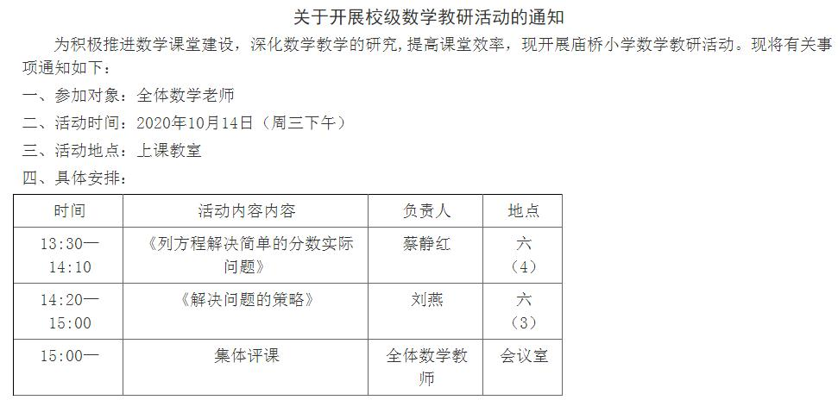

通知 http://mqxx.wjedu.net/static/kczxaaedbb/20201010/2275822.jhtml
报道 http://mqxx.wjedu.net/static/xykx82a07e/20201015/2277359.jhtml
教案 http://mqxx.wjedu.net/xbjy53d066/2281316.jhtml
反思 http://mqxx.wjedu.net/xbjy53d066/2281317.jhtml

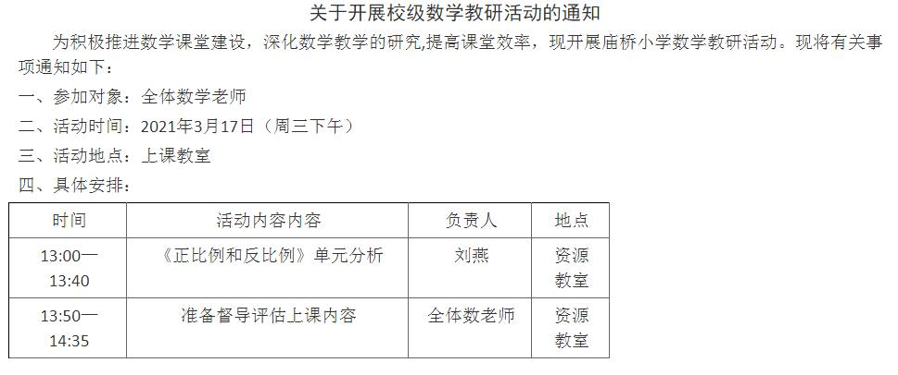
通知 http://mqxx.wjedu.net/static/kczxaaedbb/20210316/2409255.jhtml
报道 http://mqxx.wjedu.net/static/xykx82a07e/20210318/2418327.jhtml

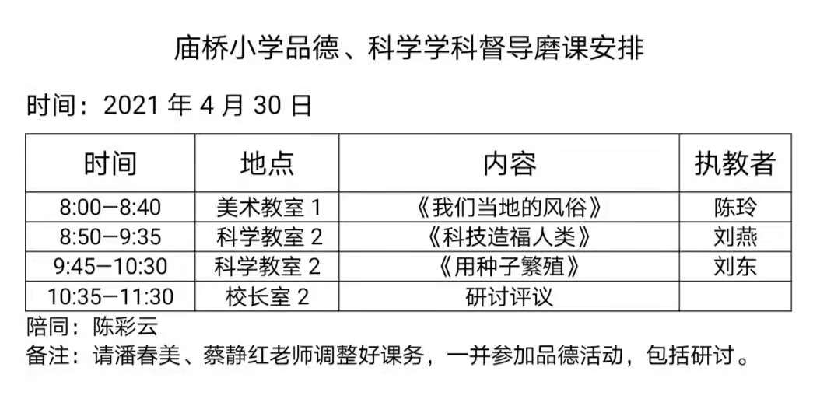
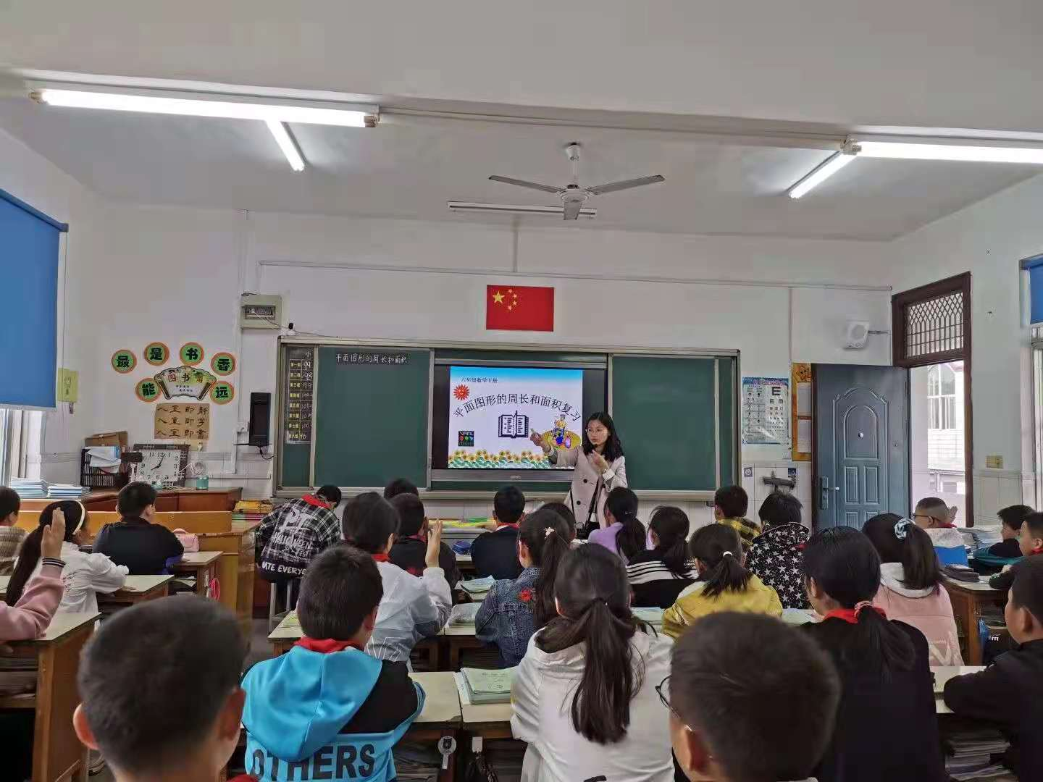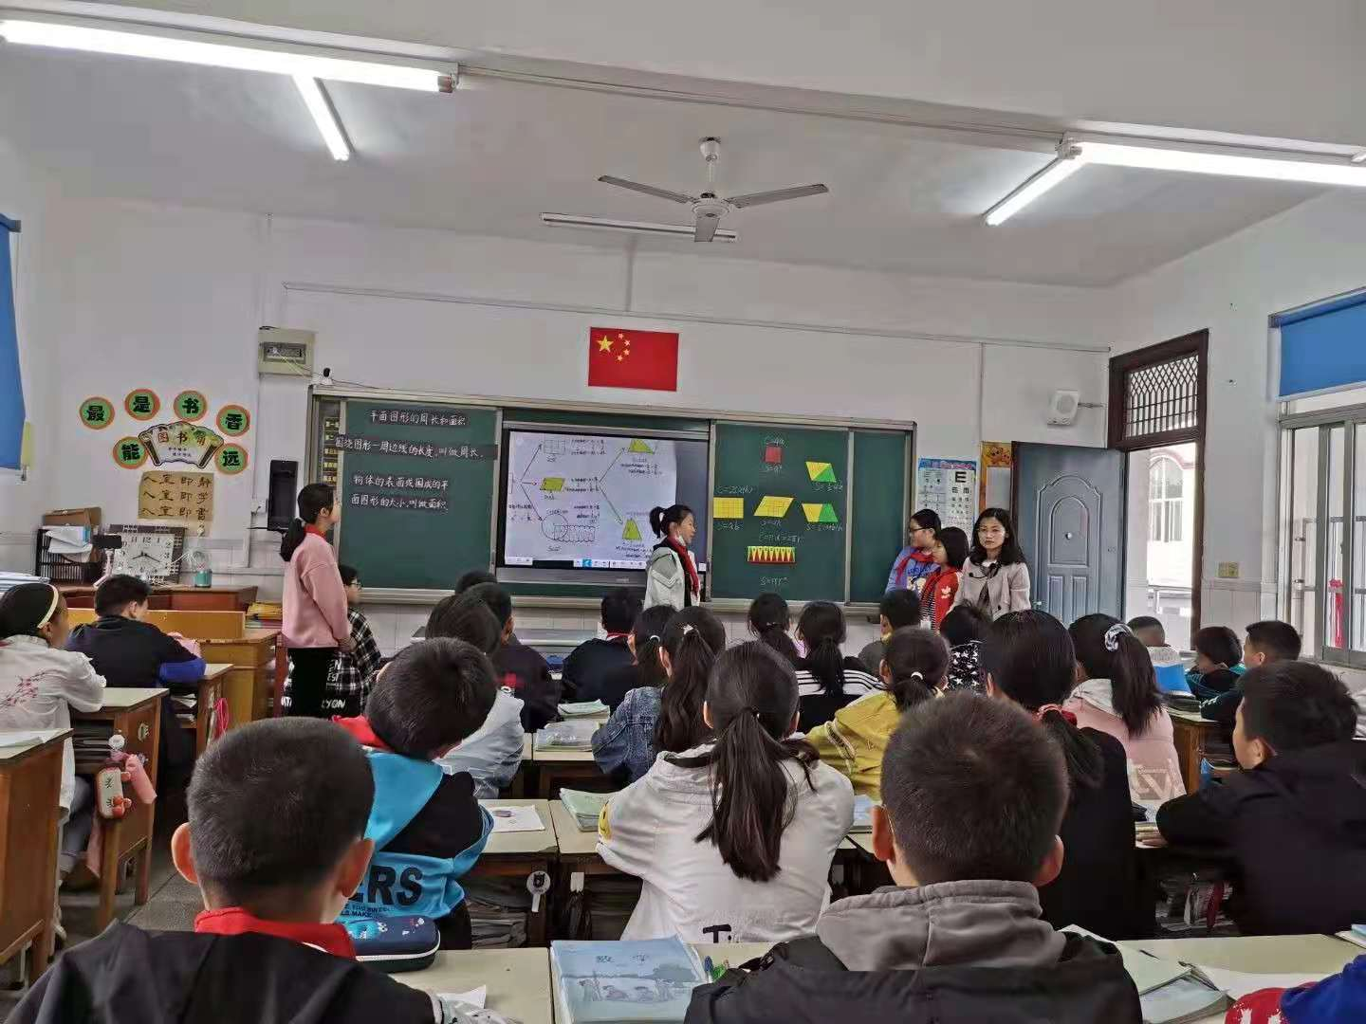

两篇获奖论文：
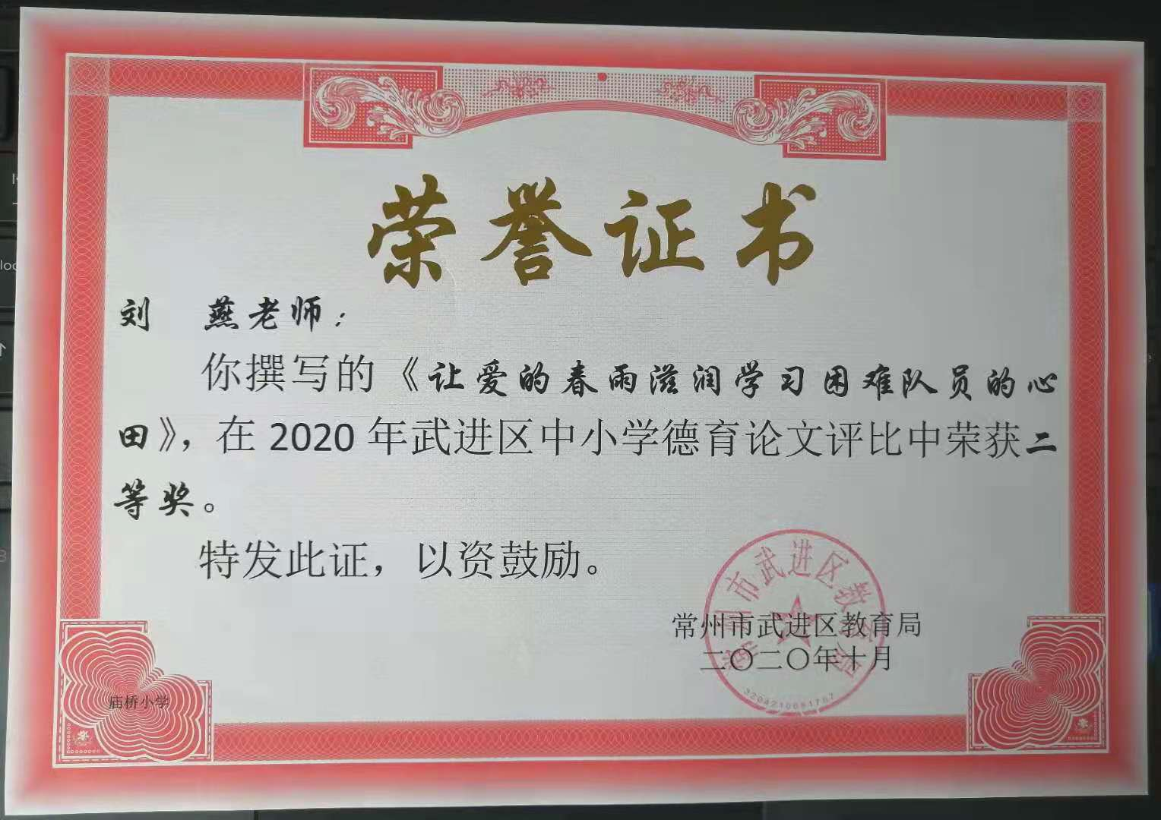
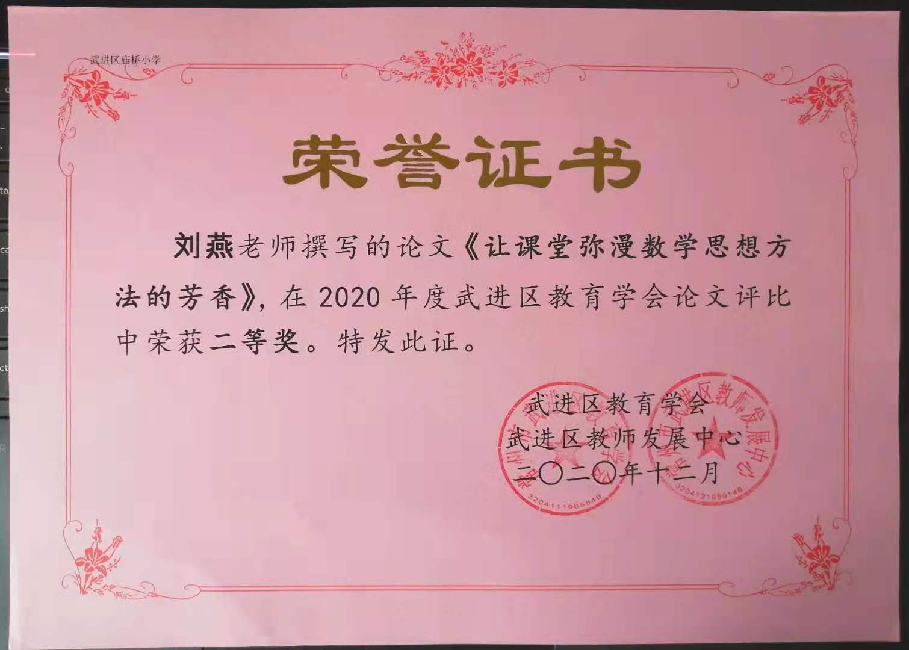

参与两项课题的材料：
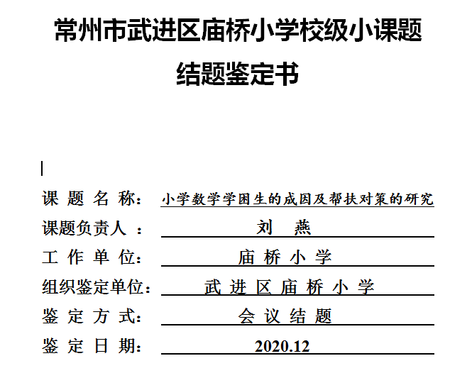
参与市级备案课题《基于“学科关键能力”在小学计算教学中有效落实算理的研究》
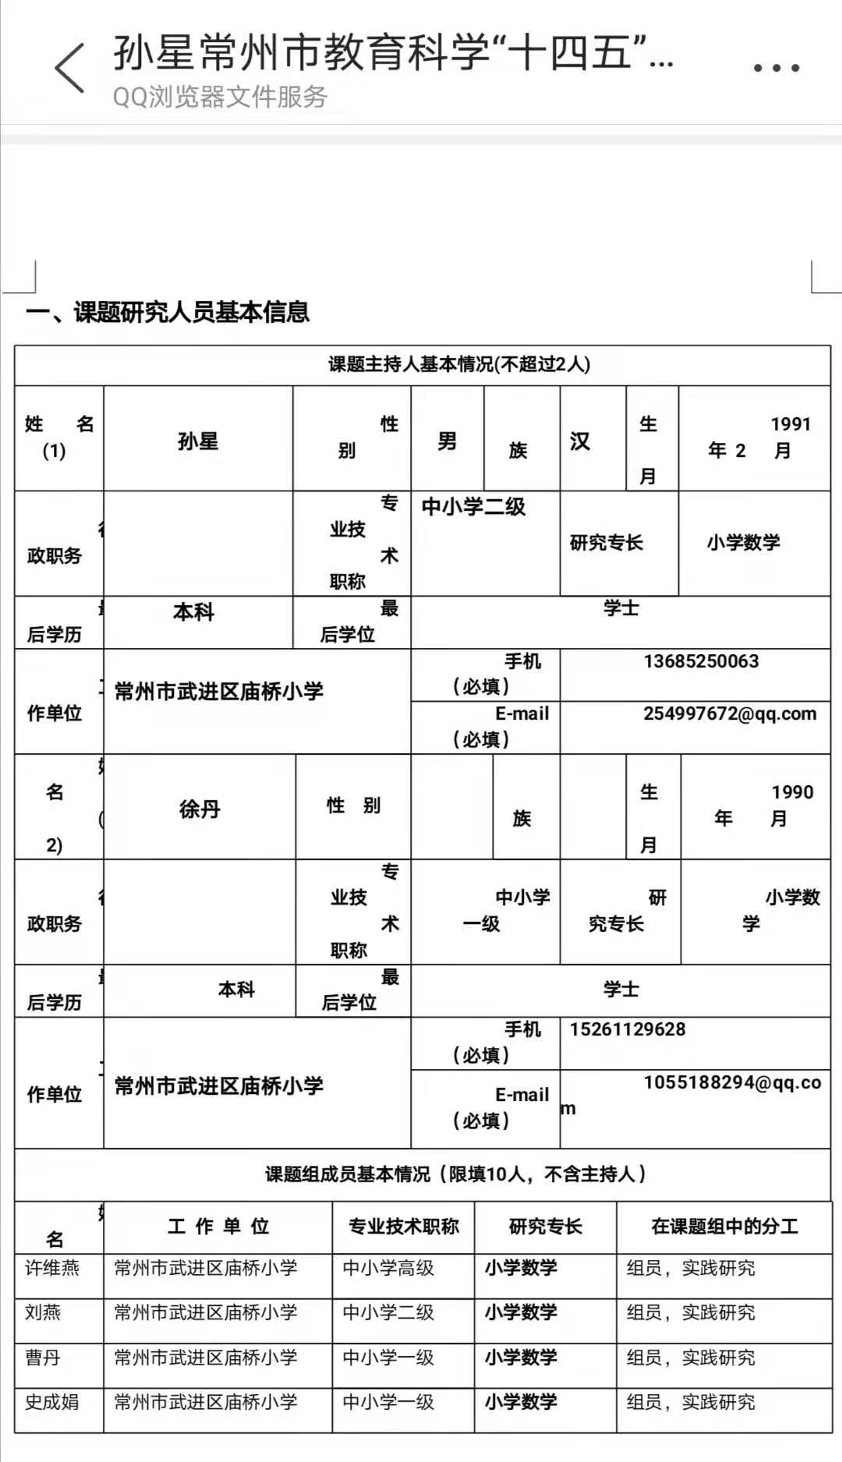
辅导学生获奖：
以下6名学生获“总冠军”
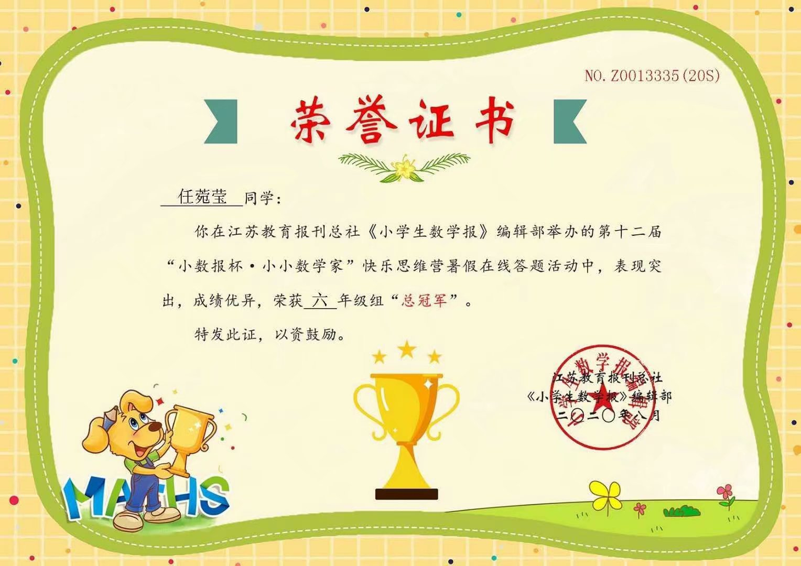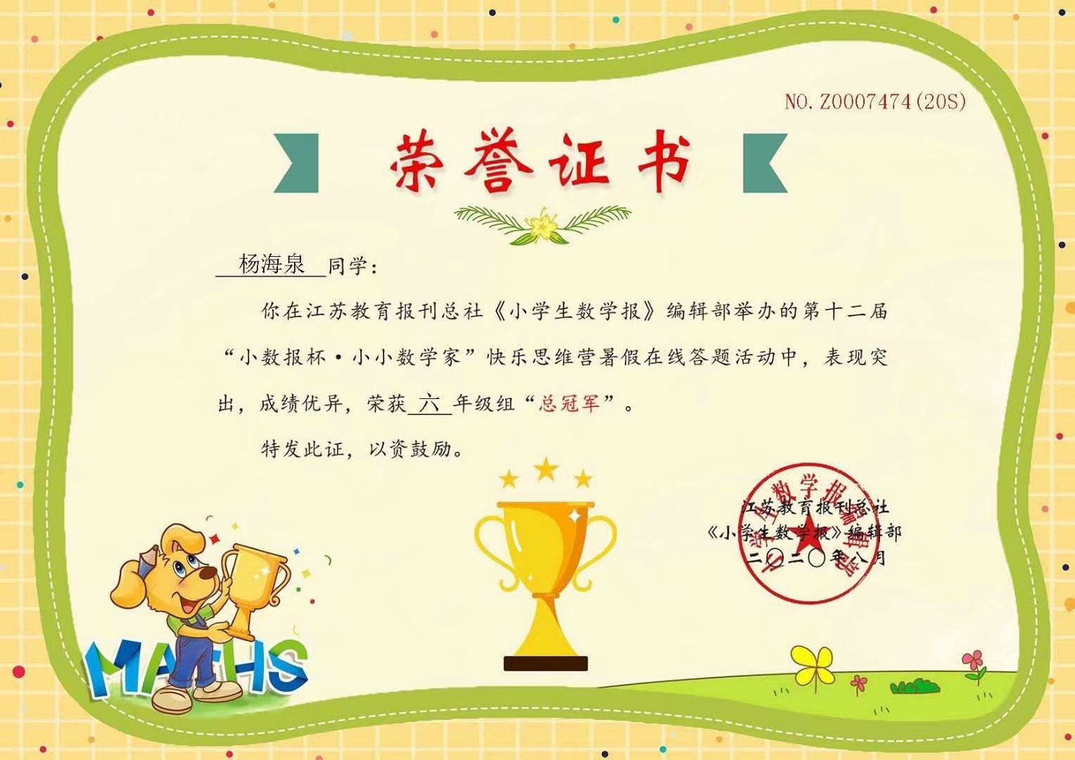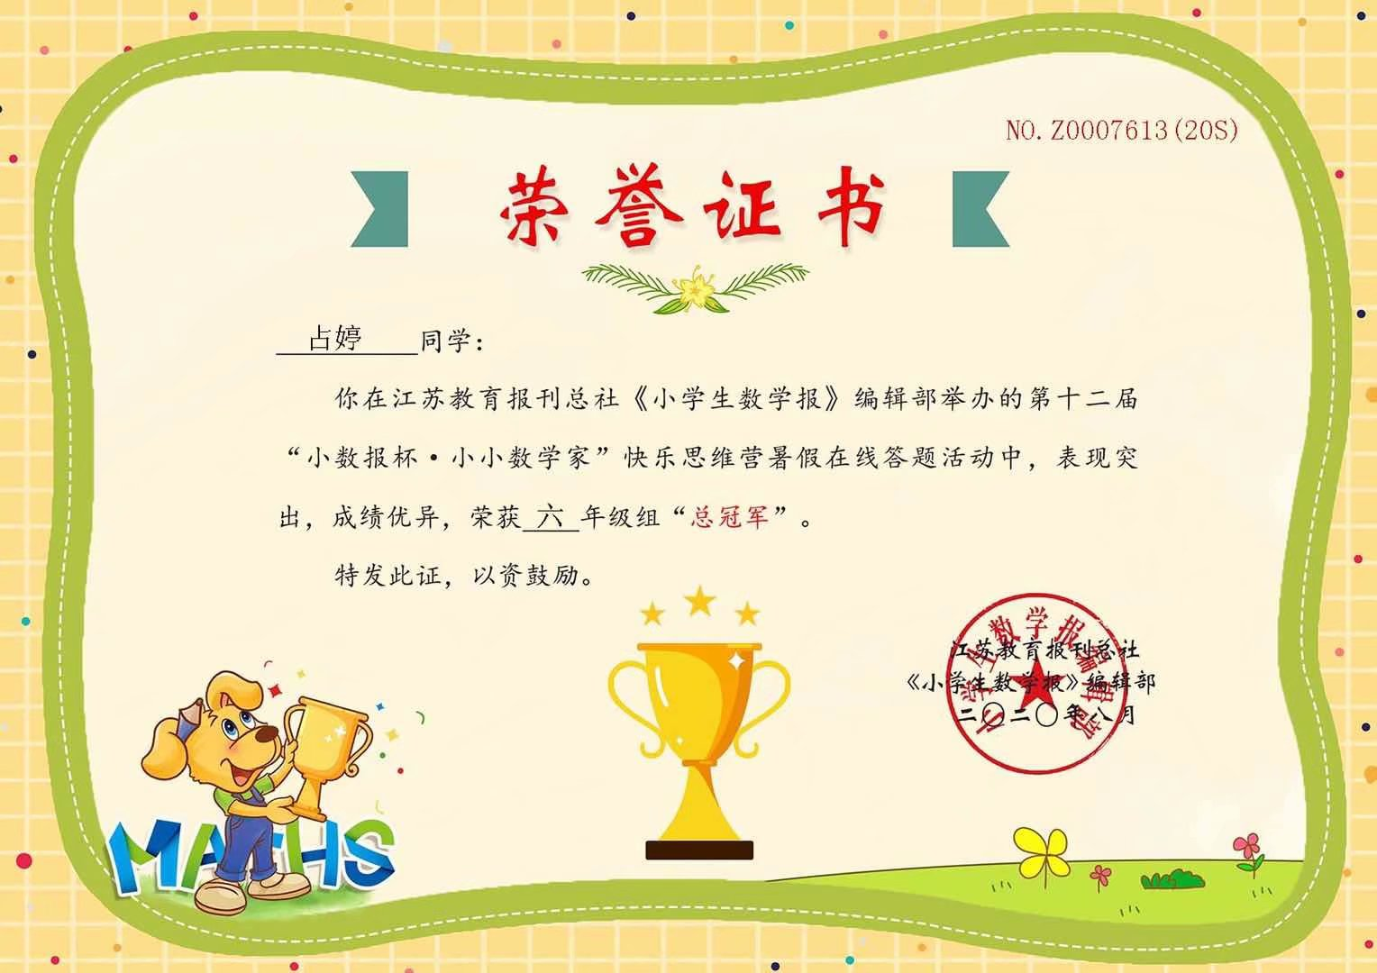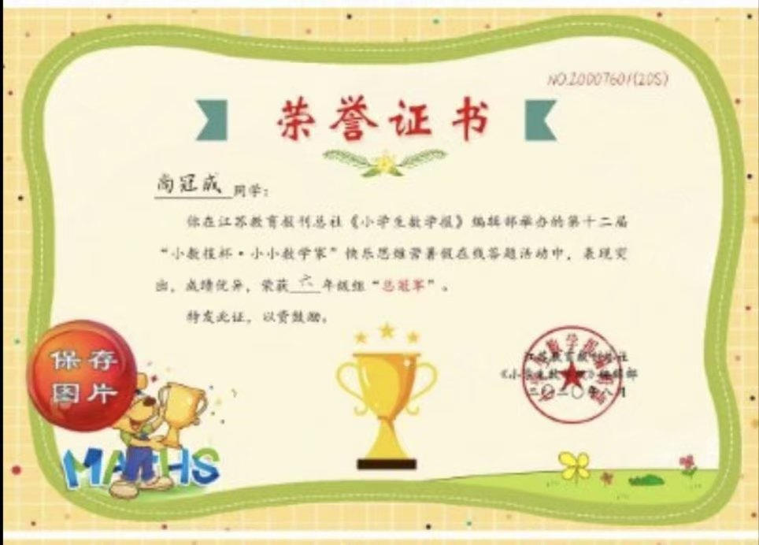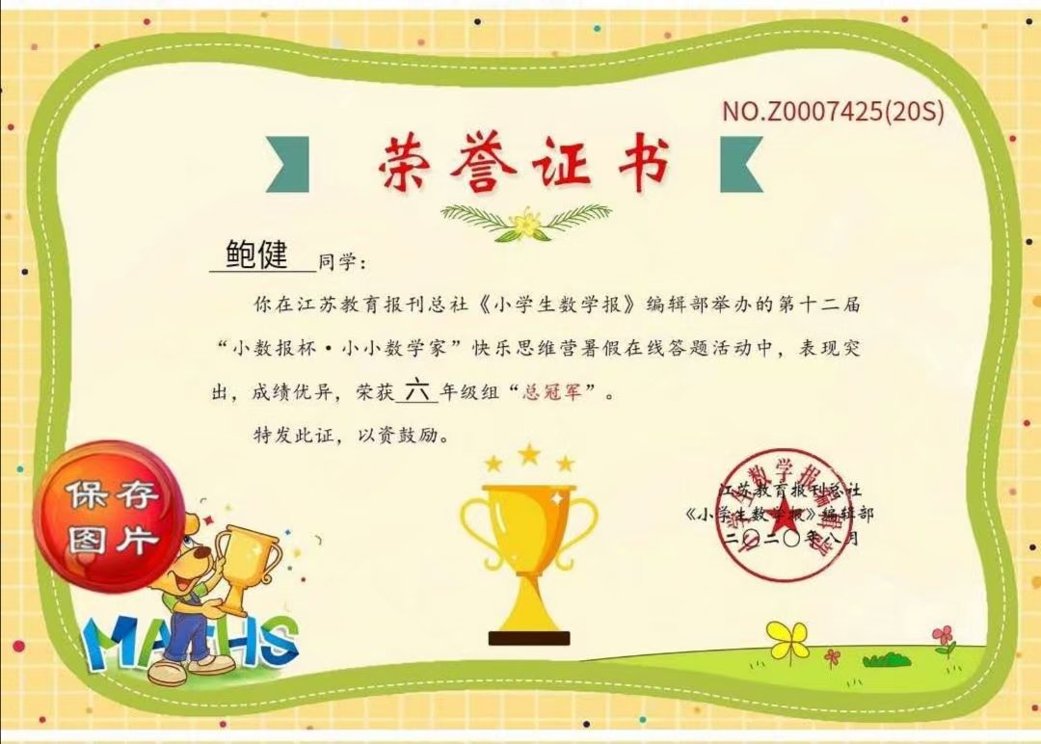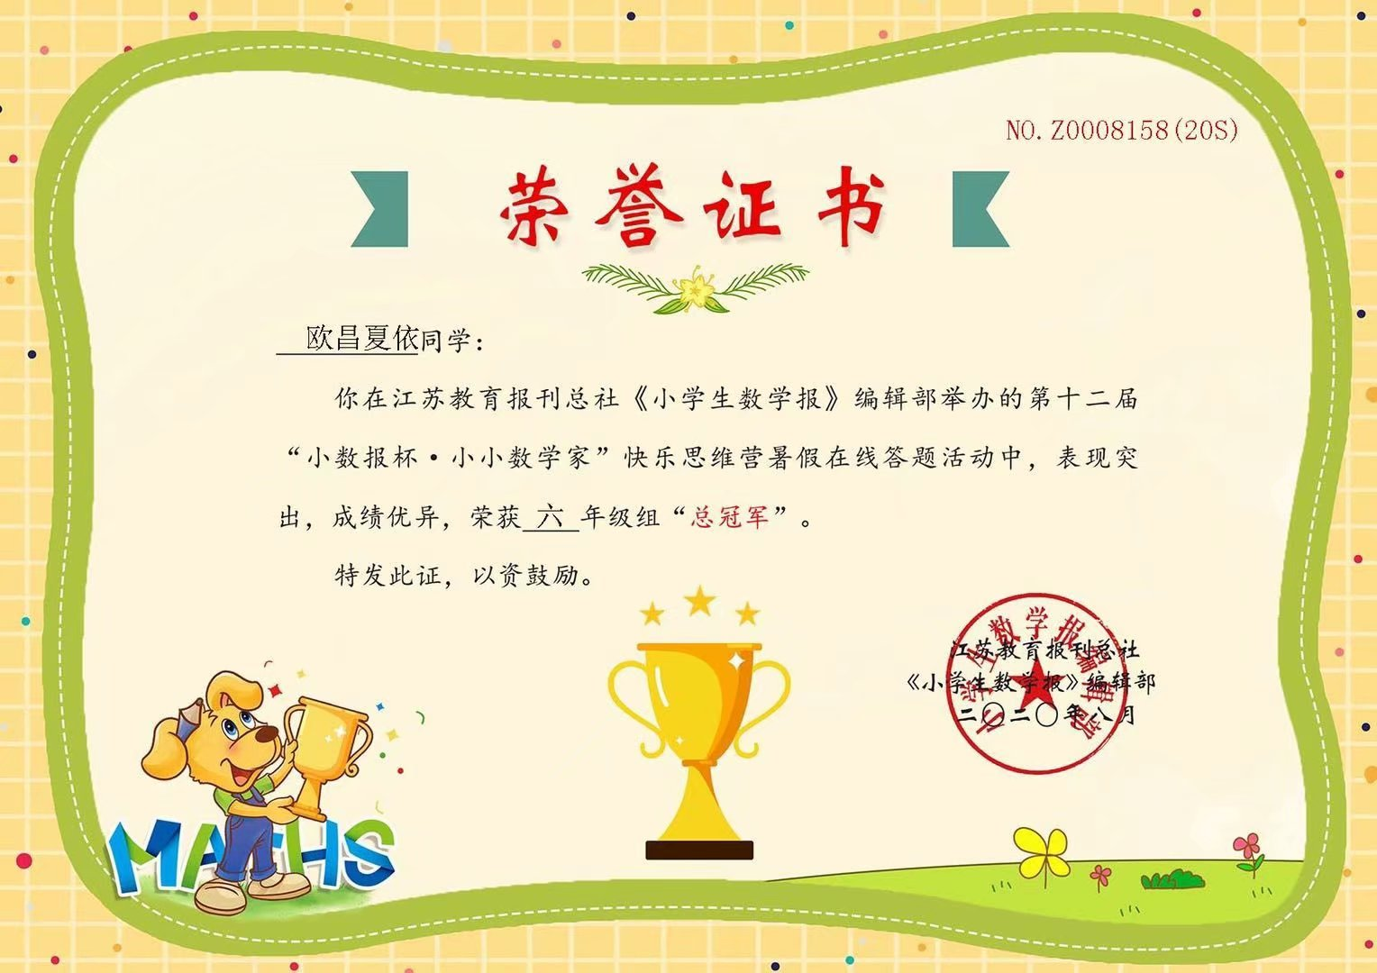

以下7名学生获“快乐思维一等奖”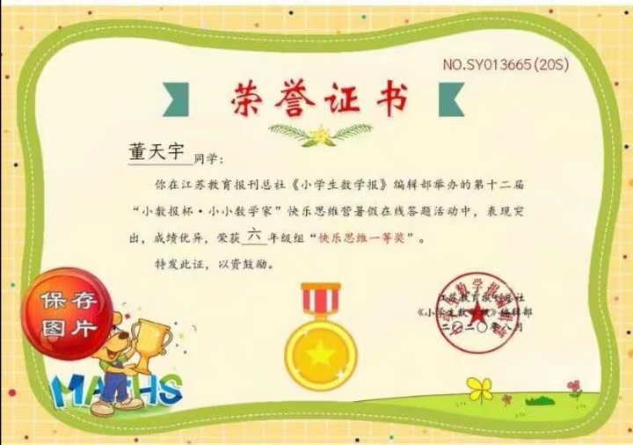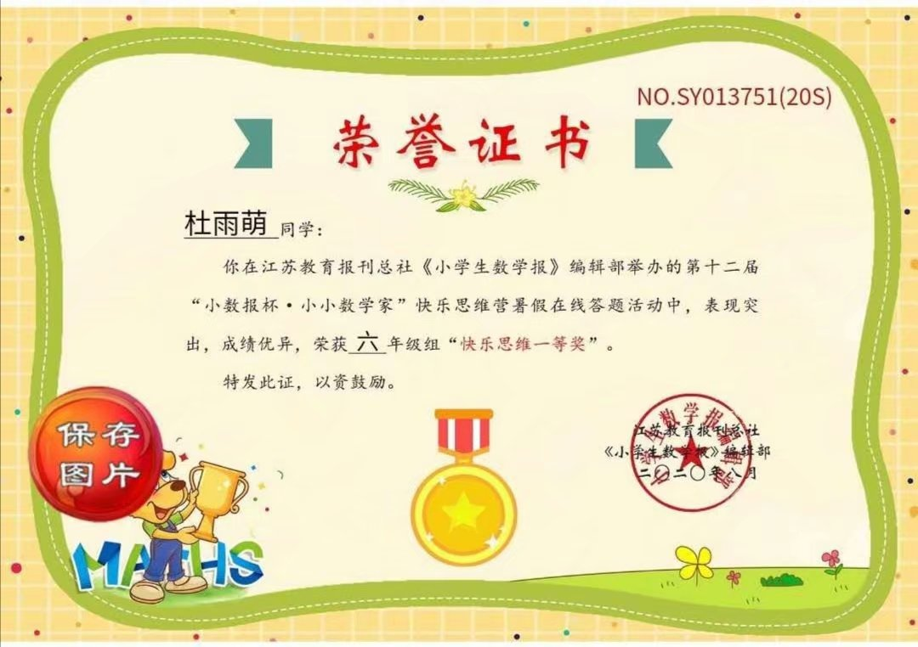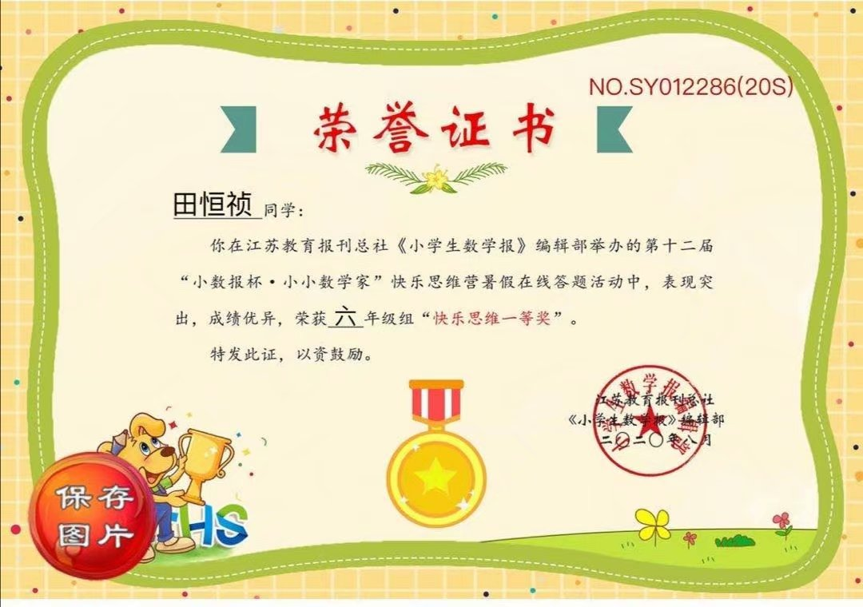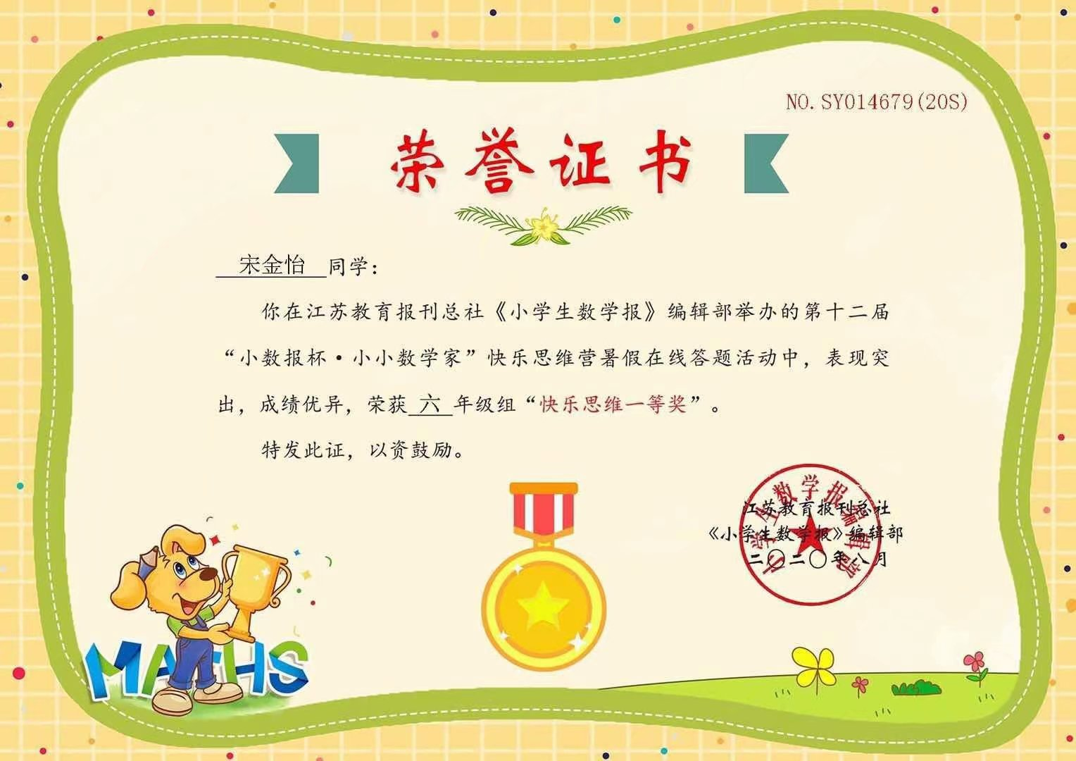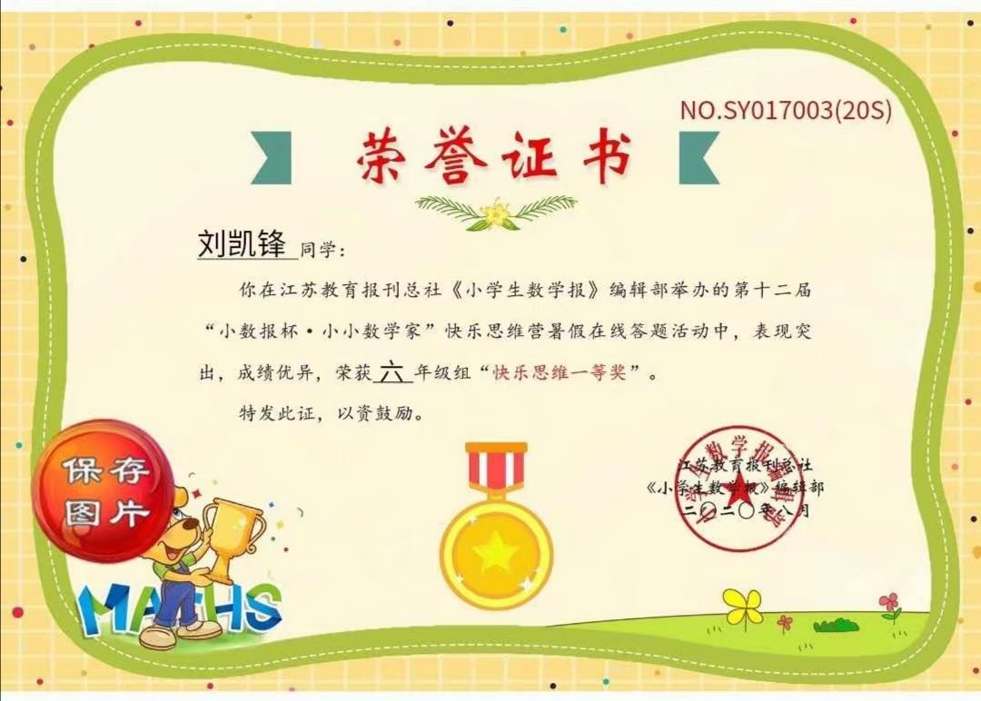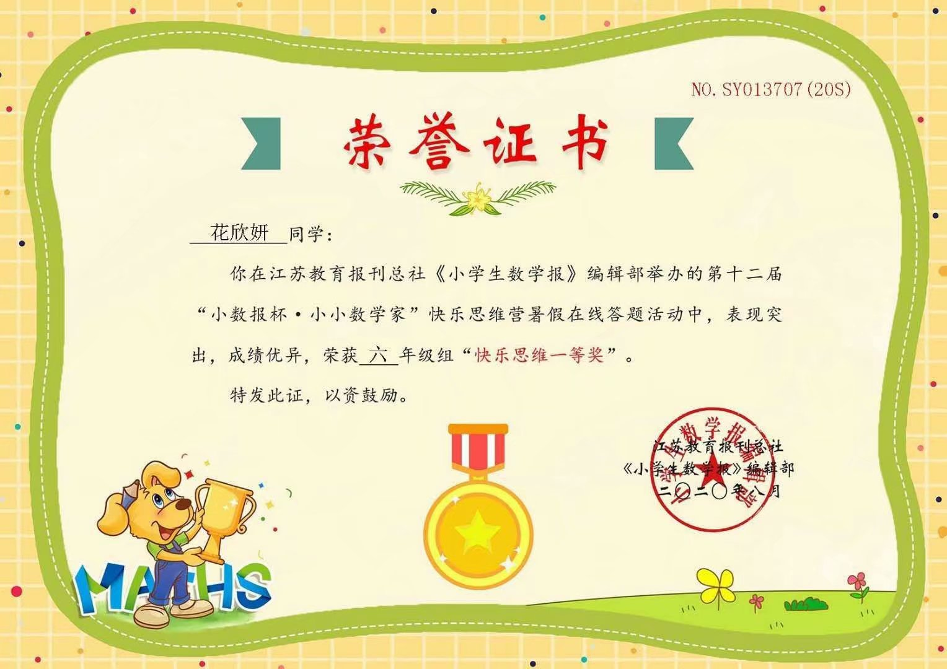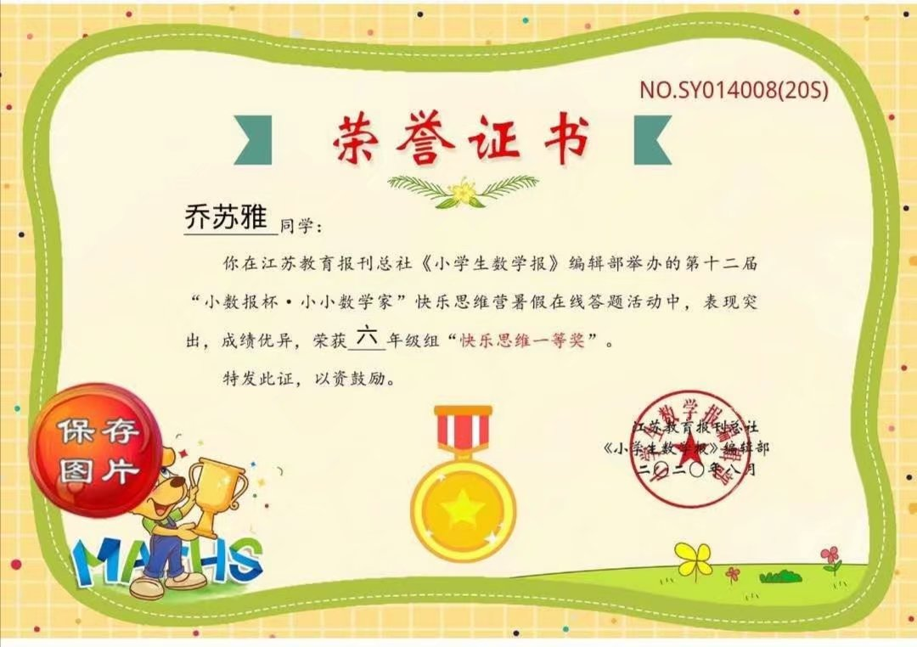

以下7名学生获“快乐思维二等奖”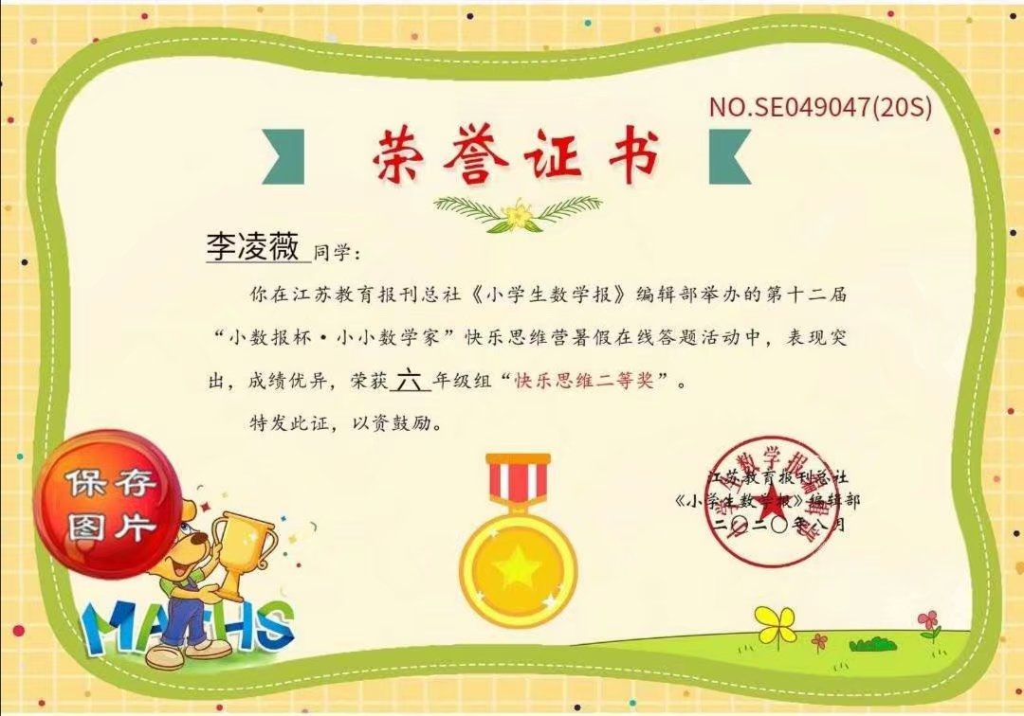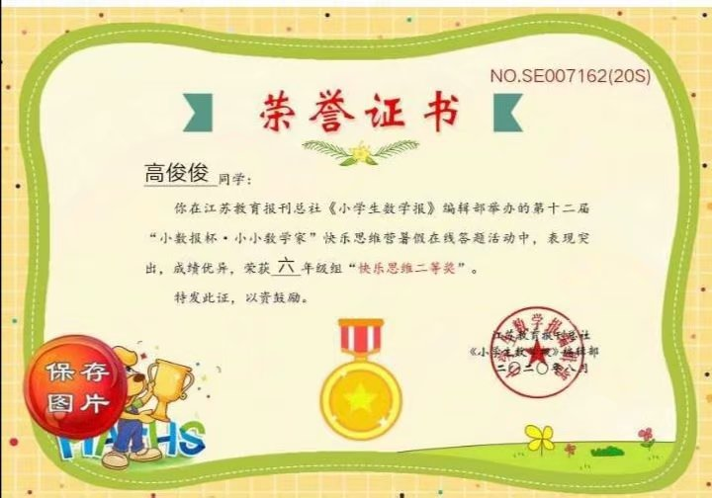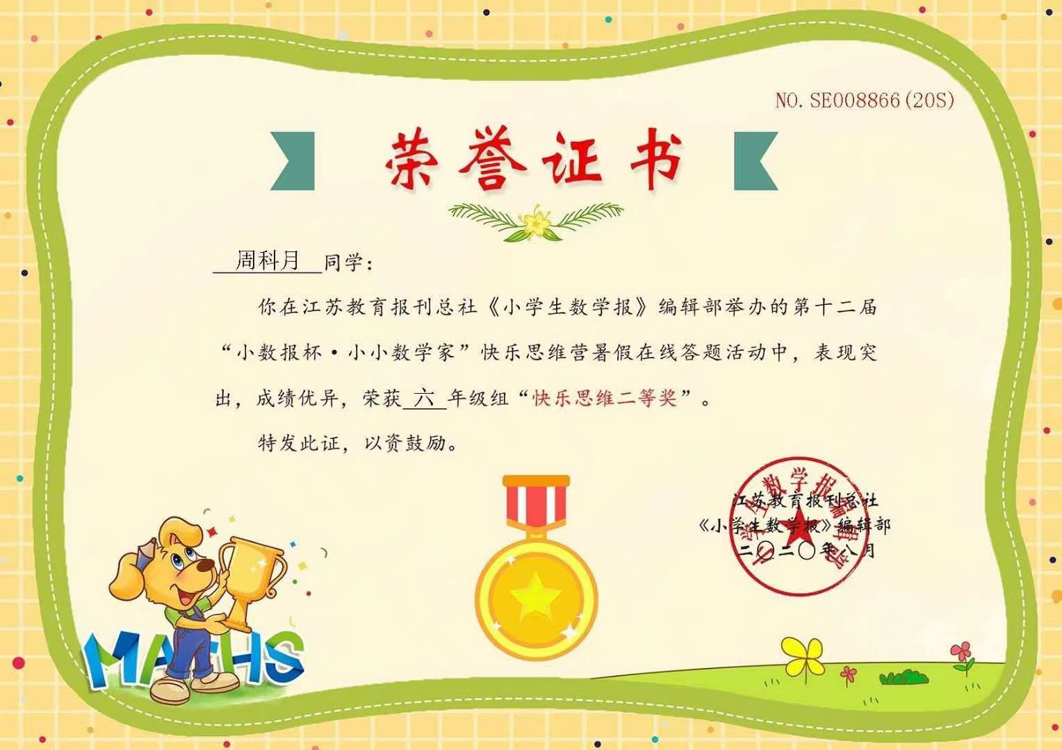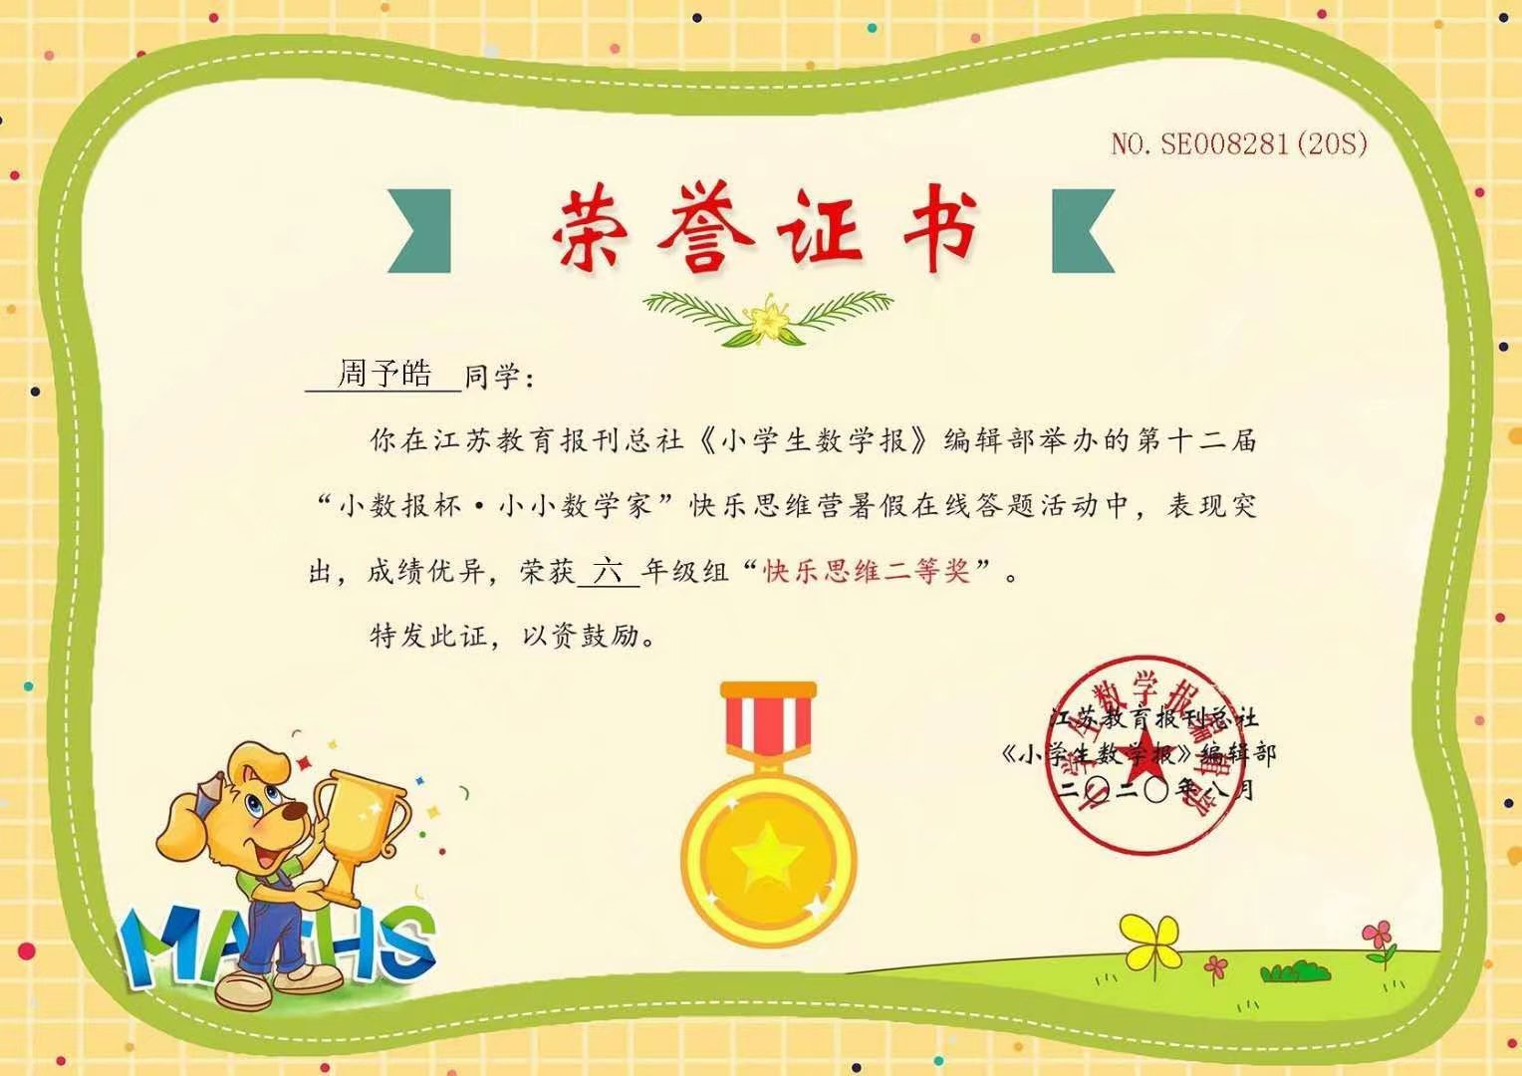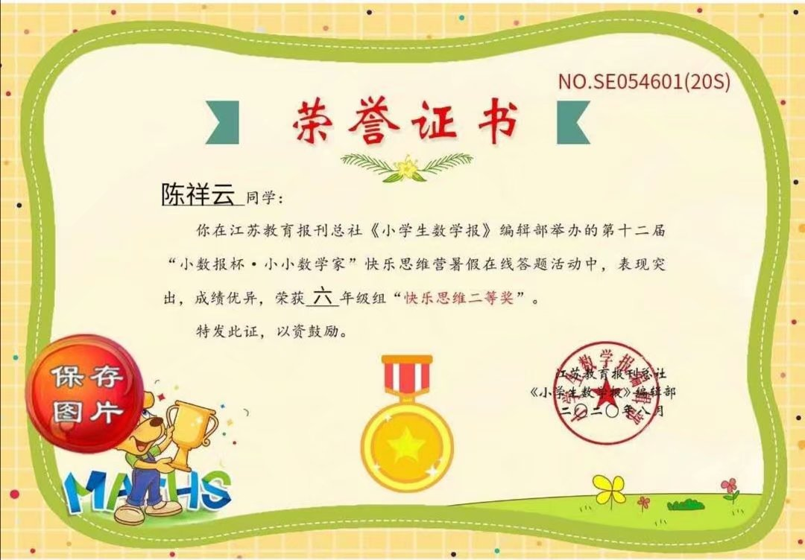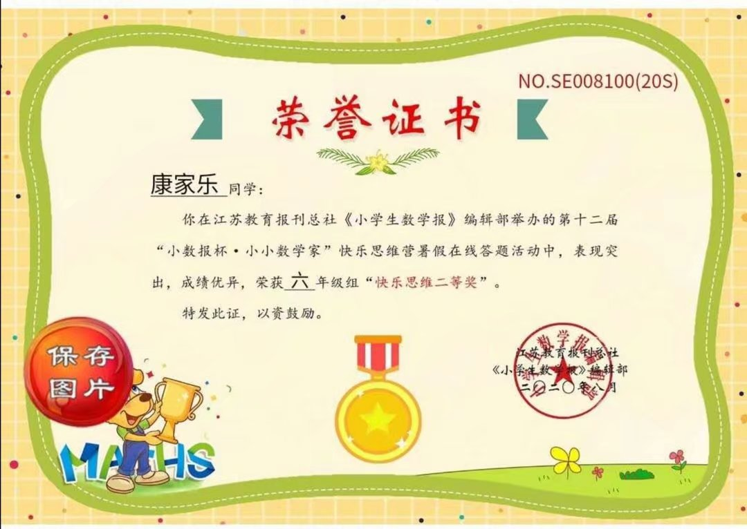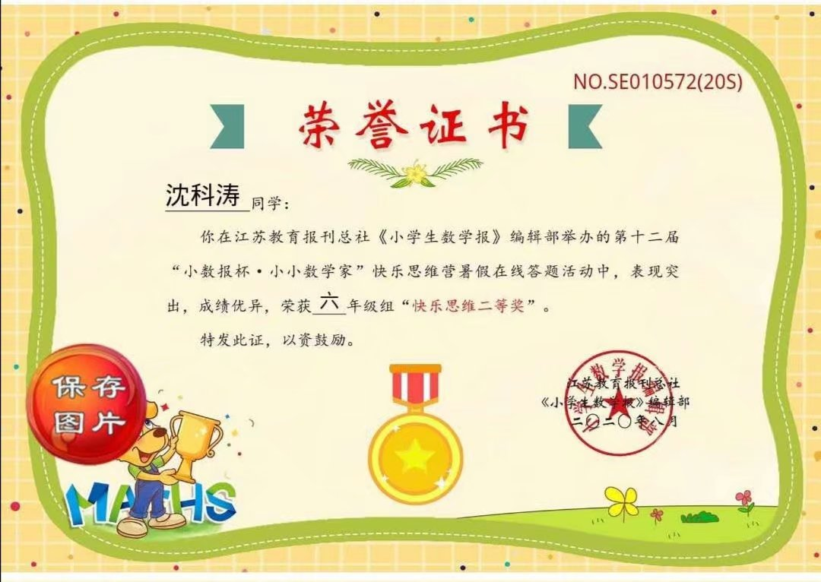

以下4名学生获“快乐思维三等奖”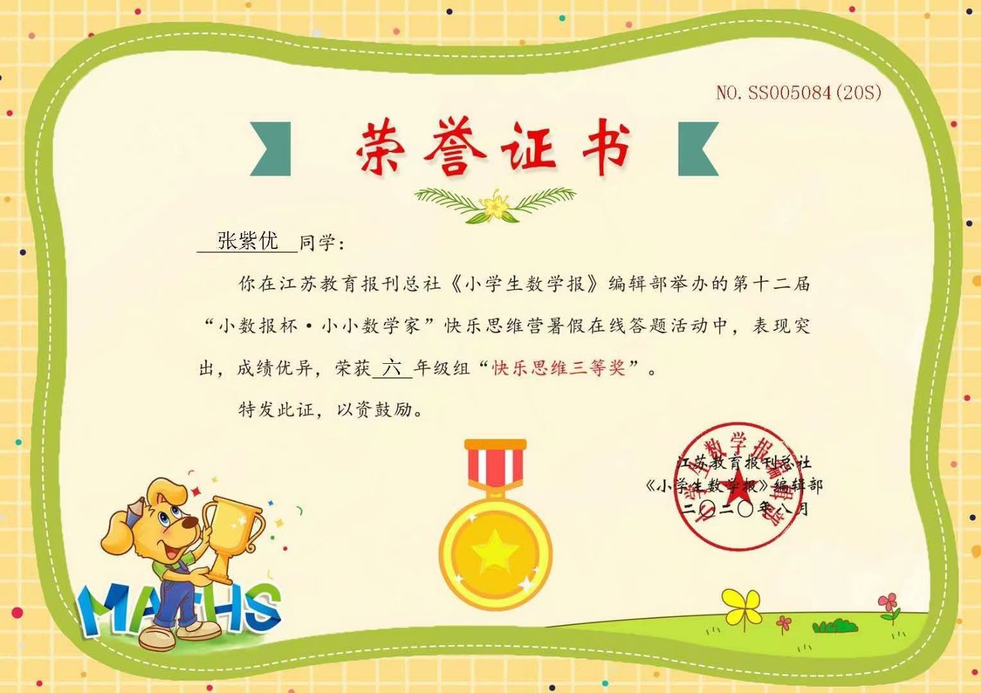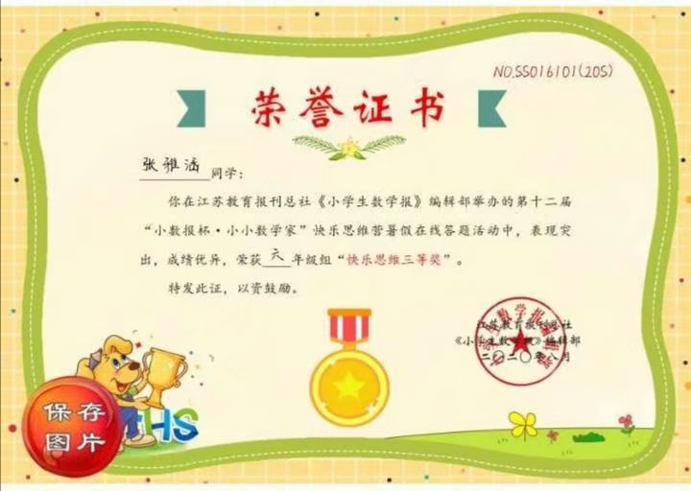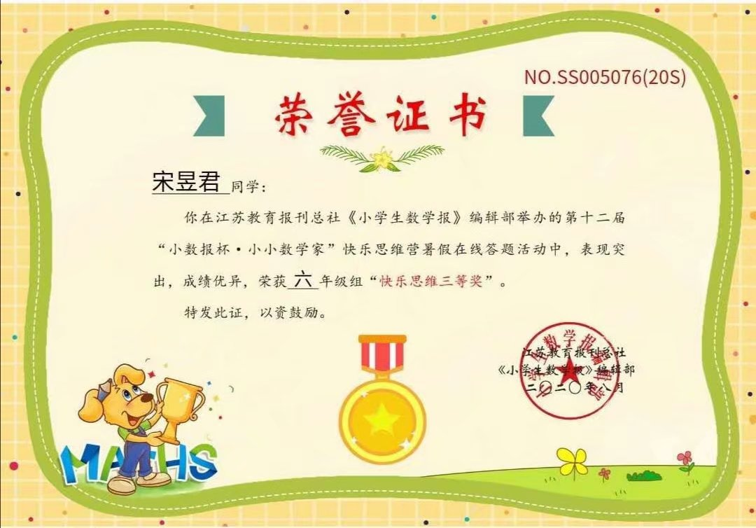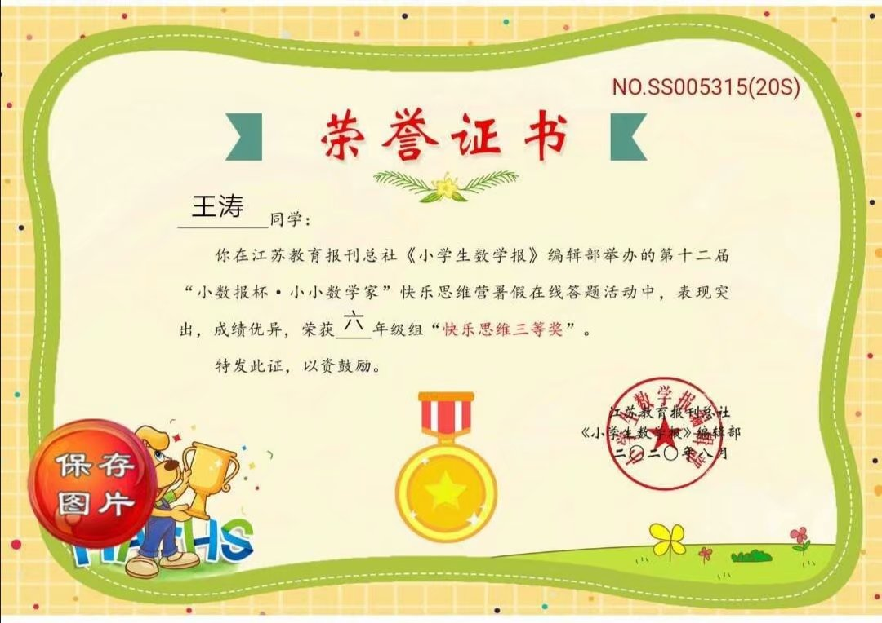

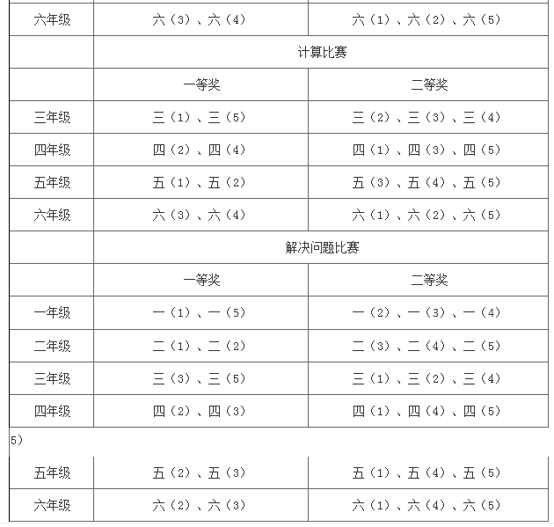
http://mqxx.wjedu.net/static/jstba94b24/20210107/2335457.jhtml

以下1名学生获“总冠军”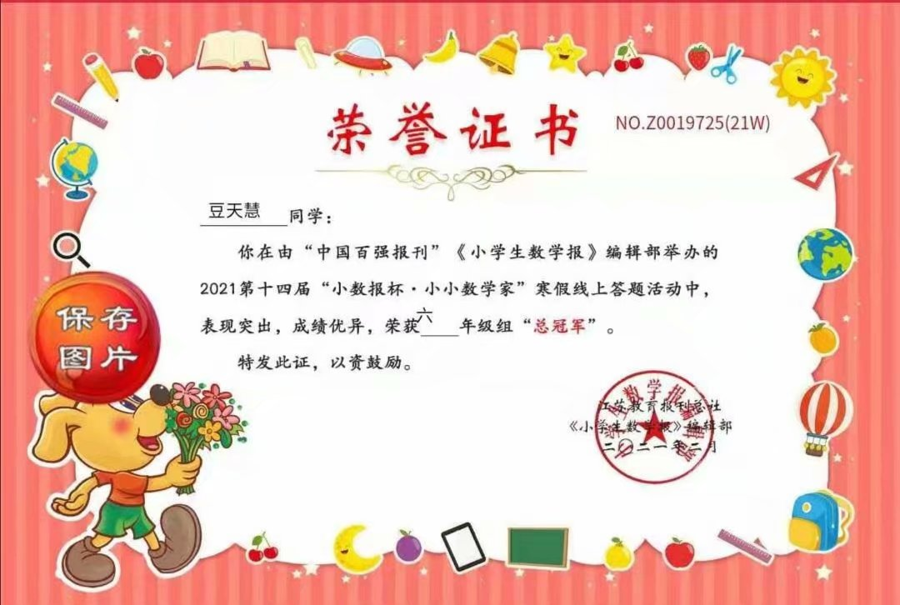
以下9名学生获“快乐思维一等奖”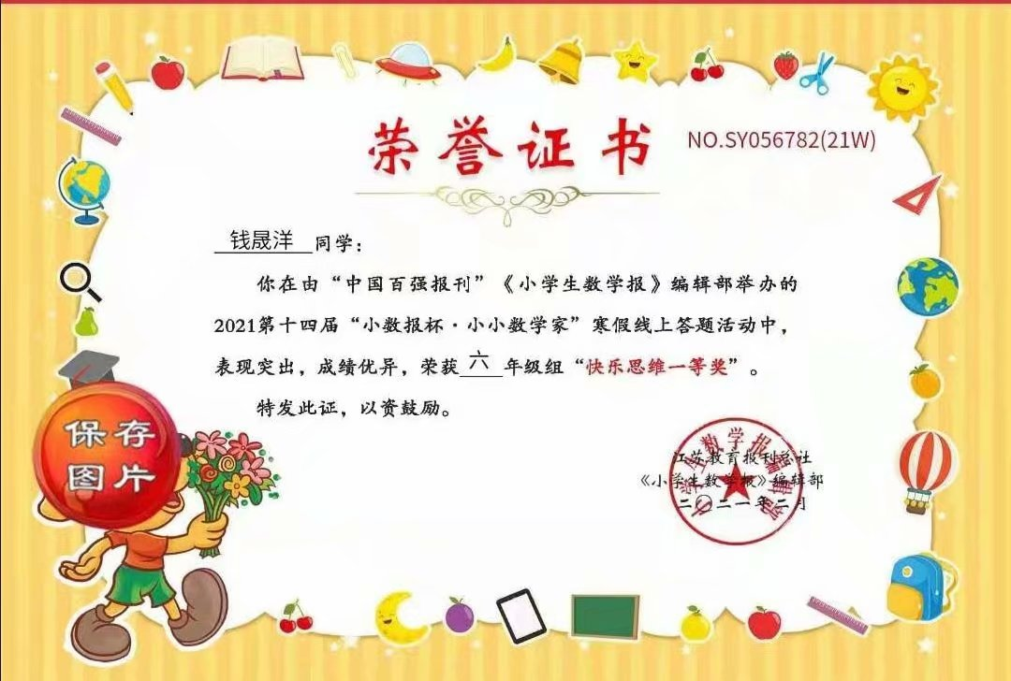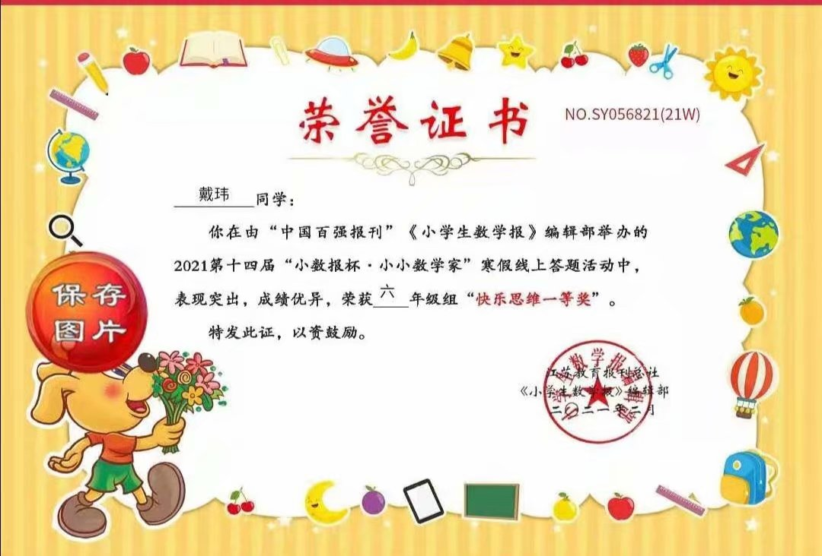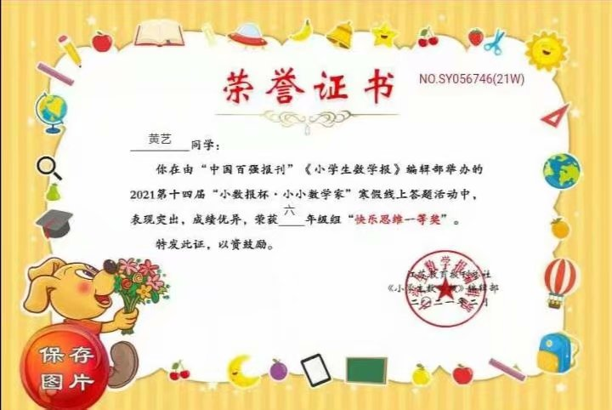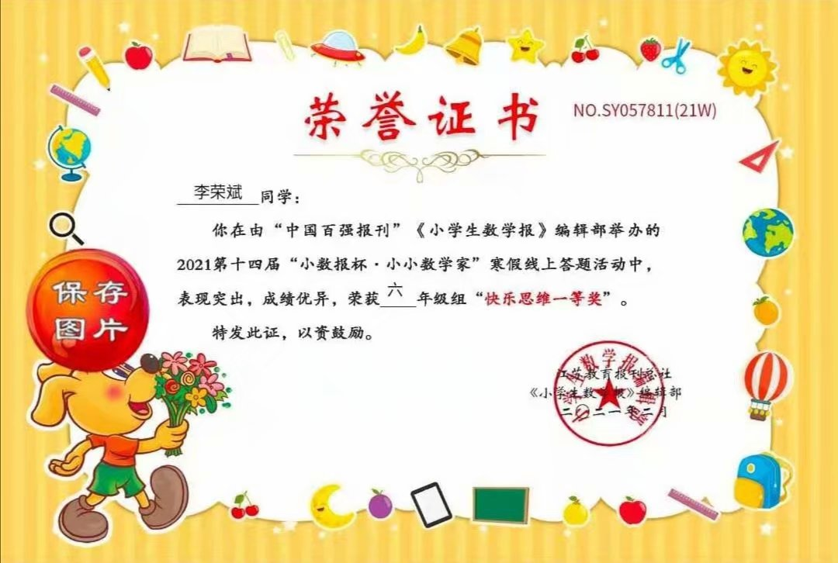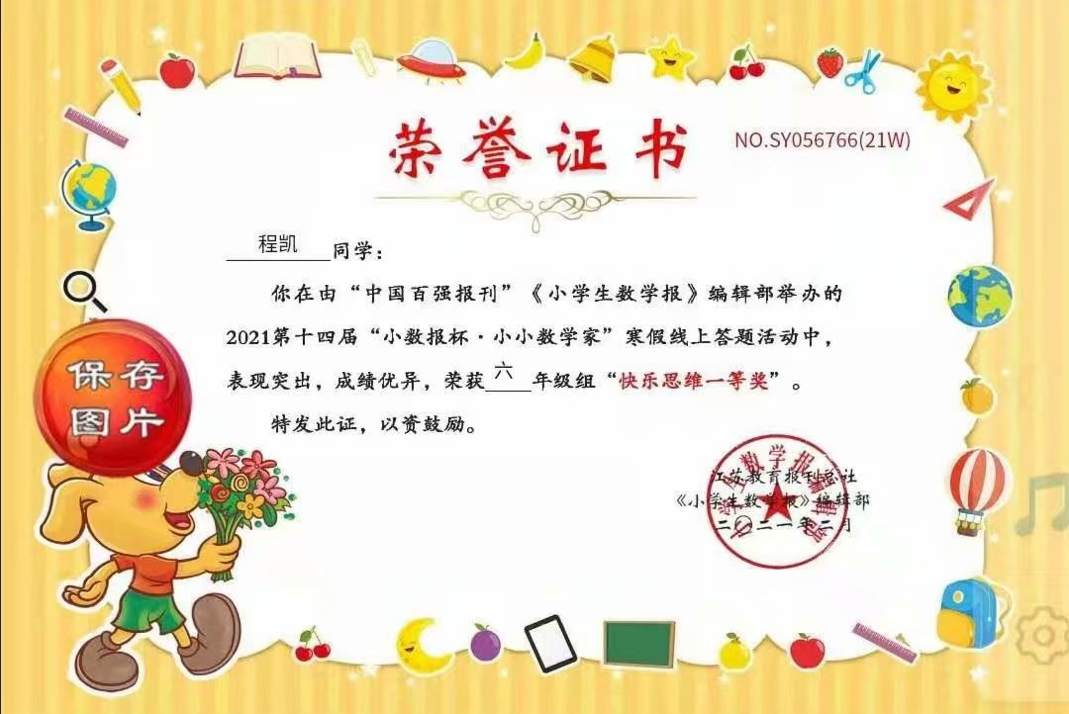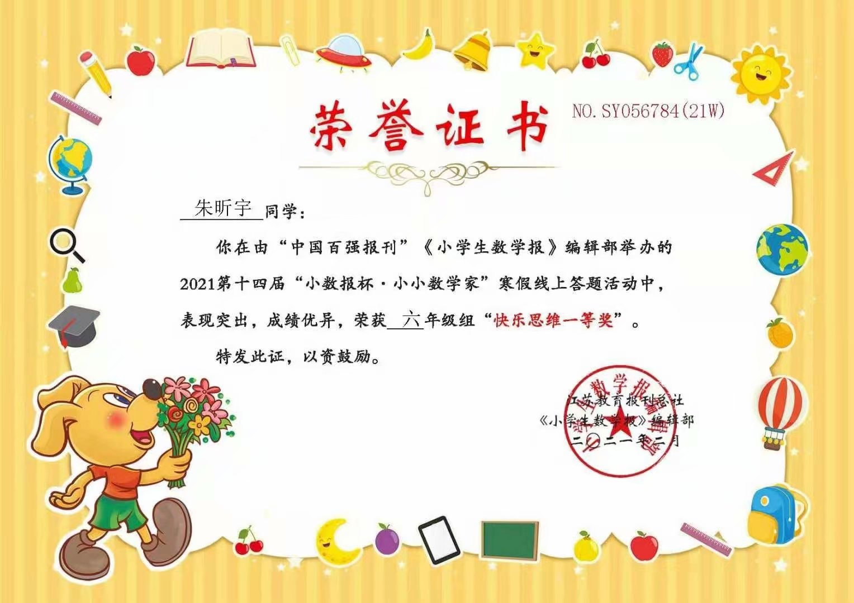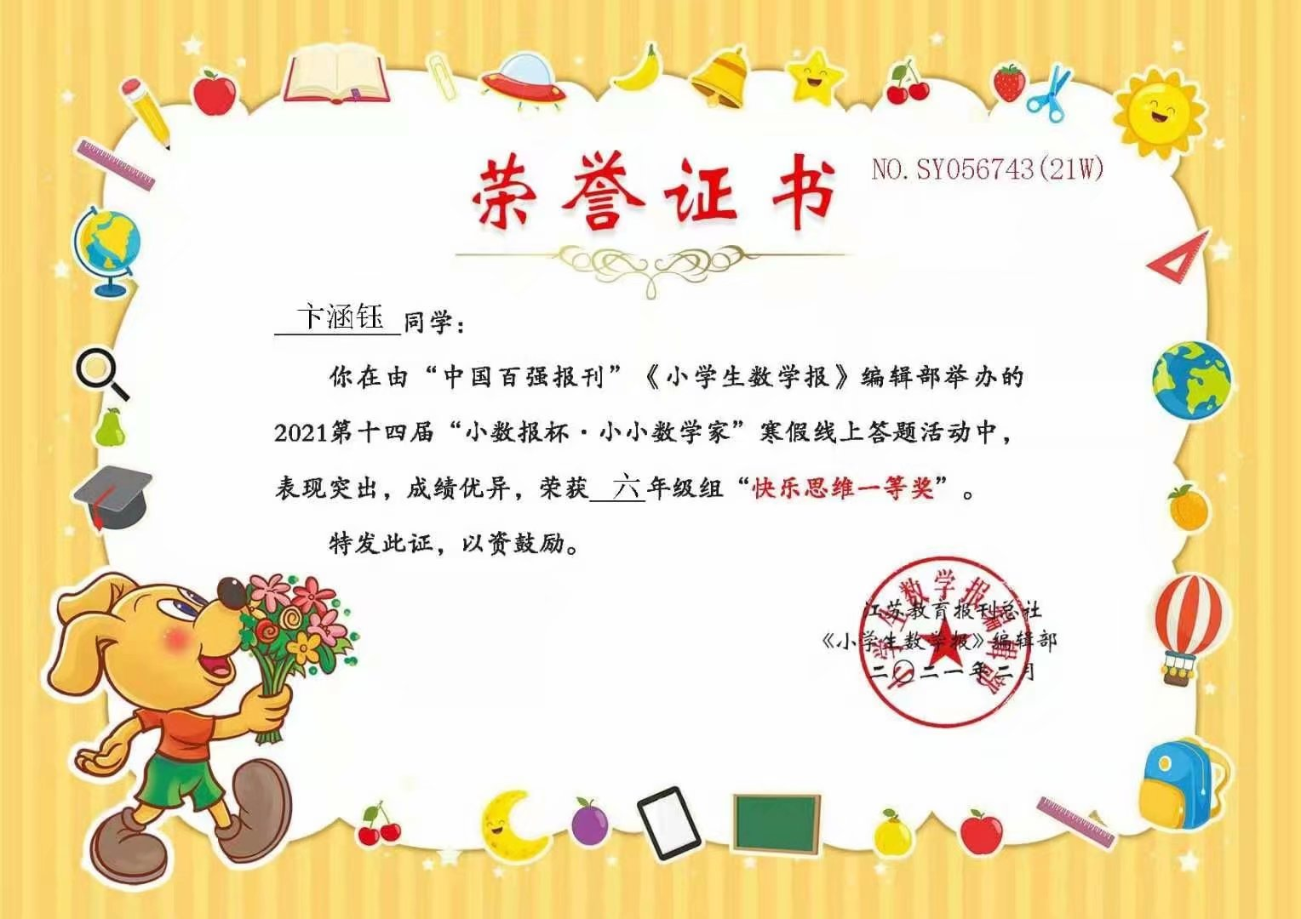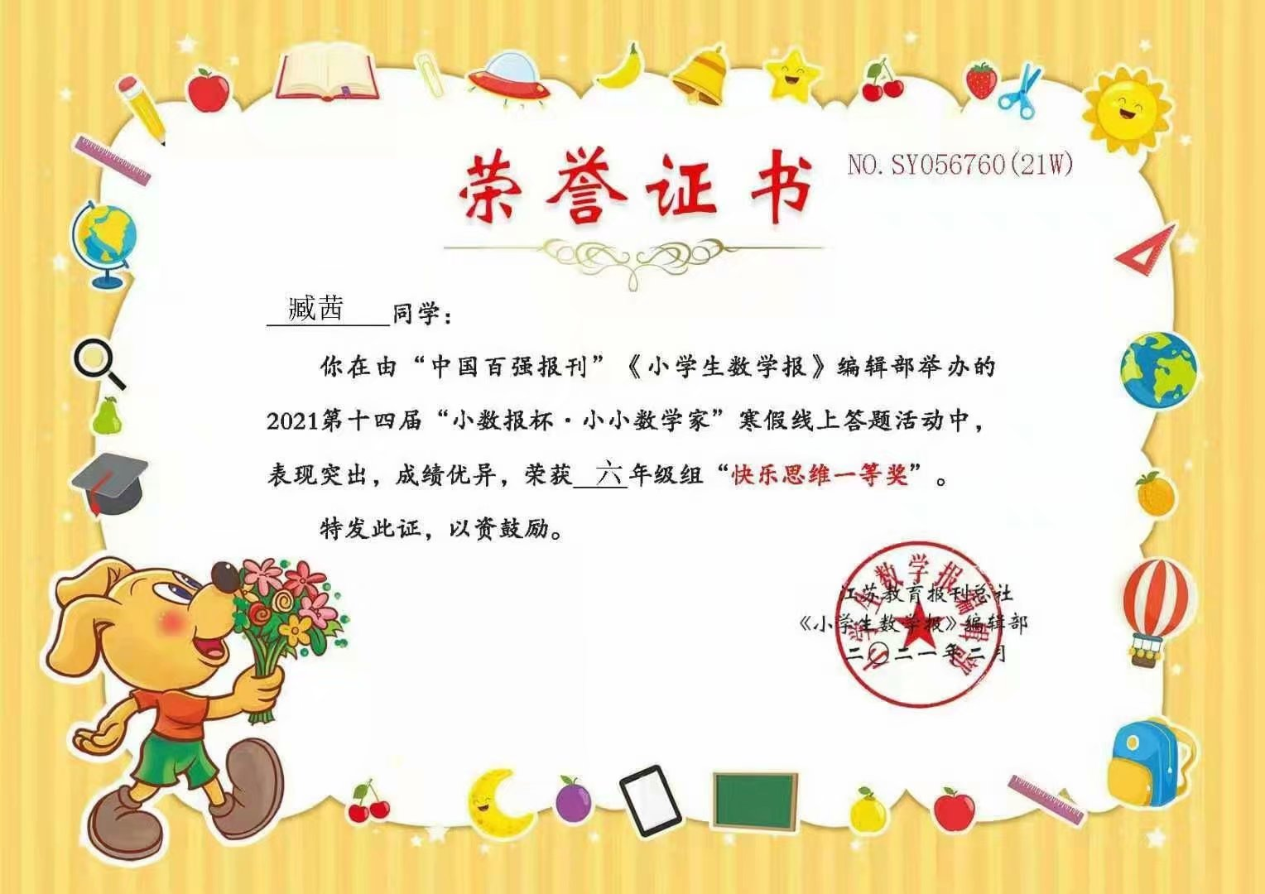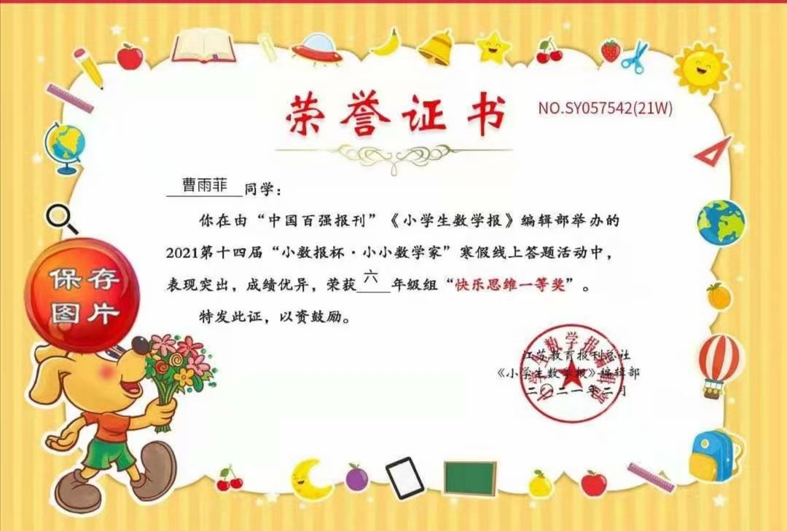

以下12名学生获“快乐思维二等奖”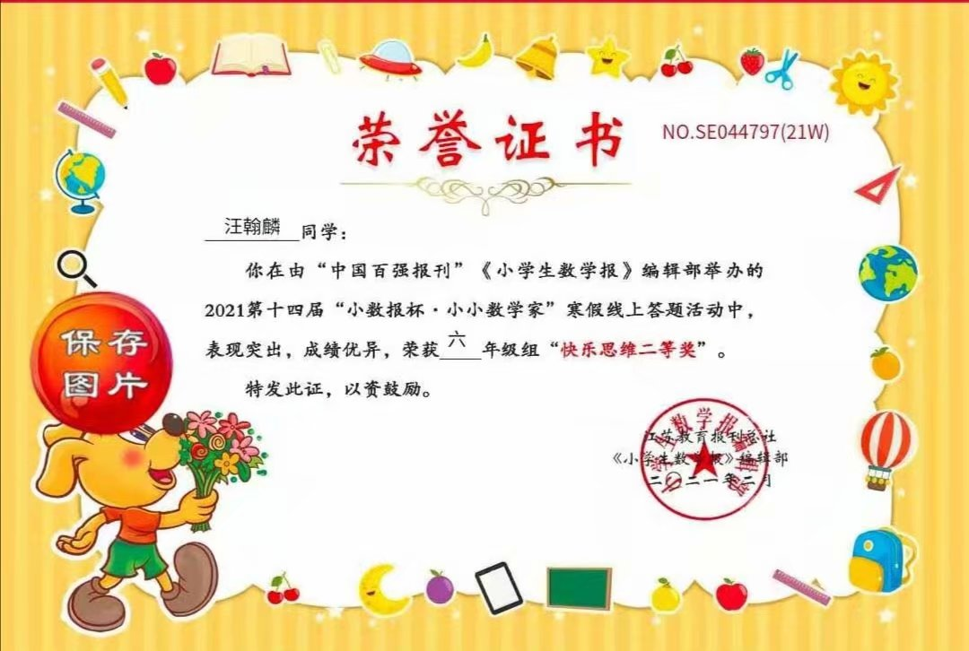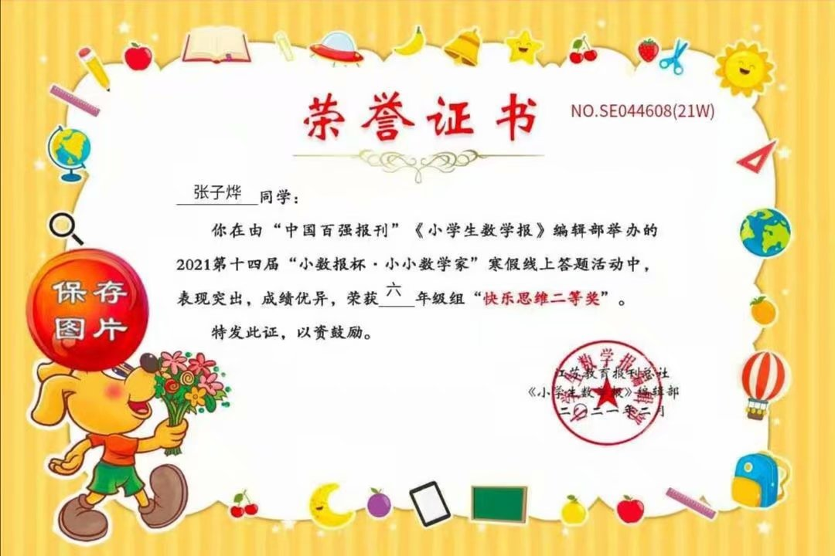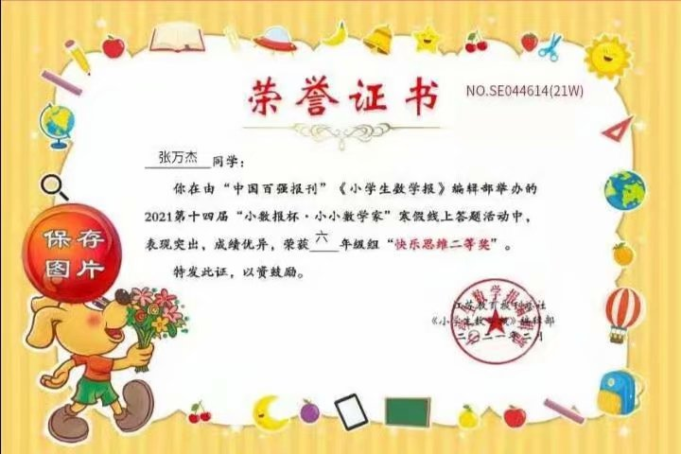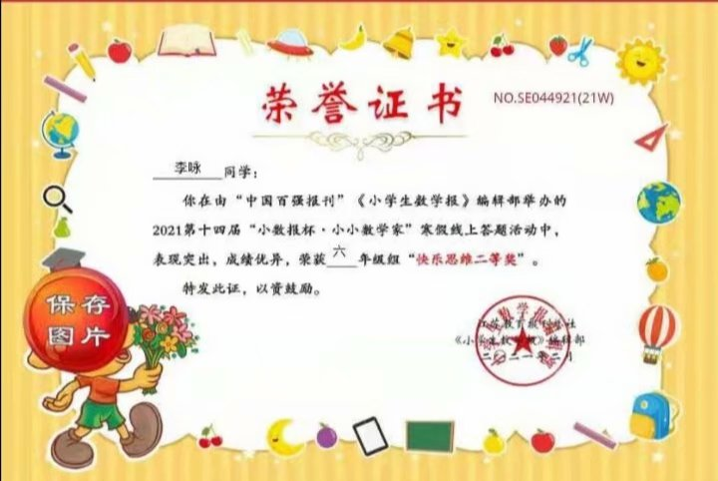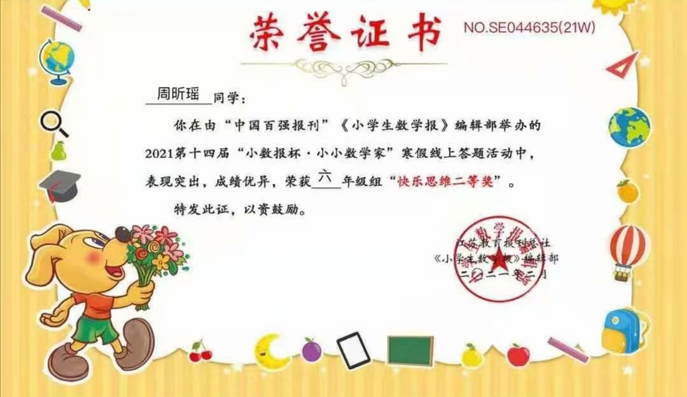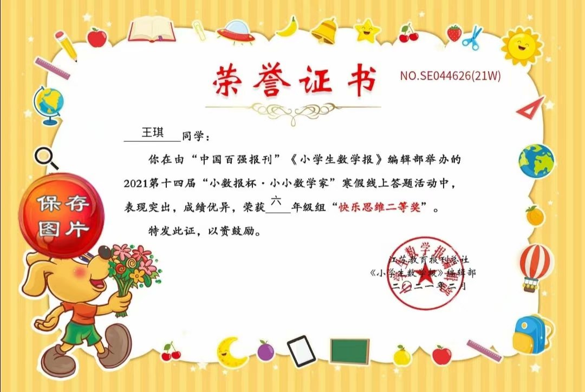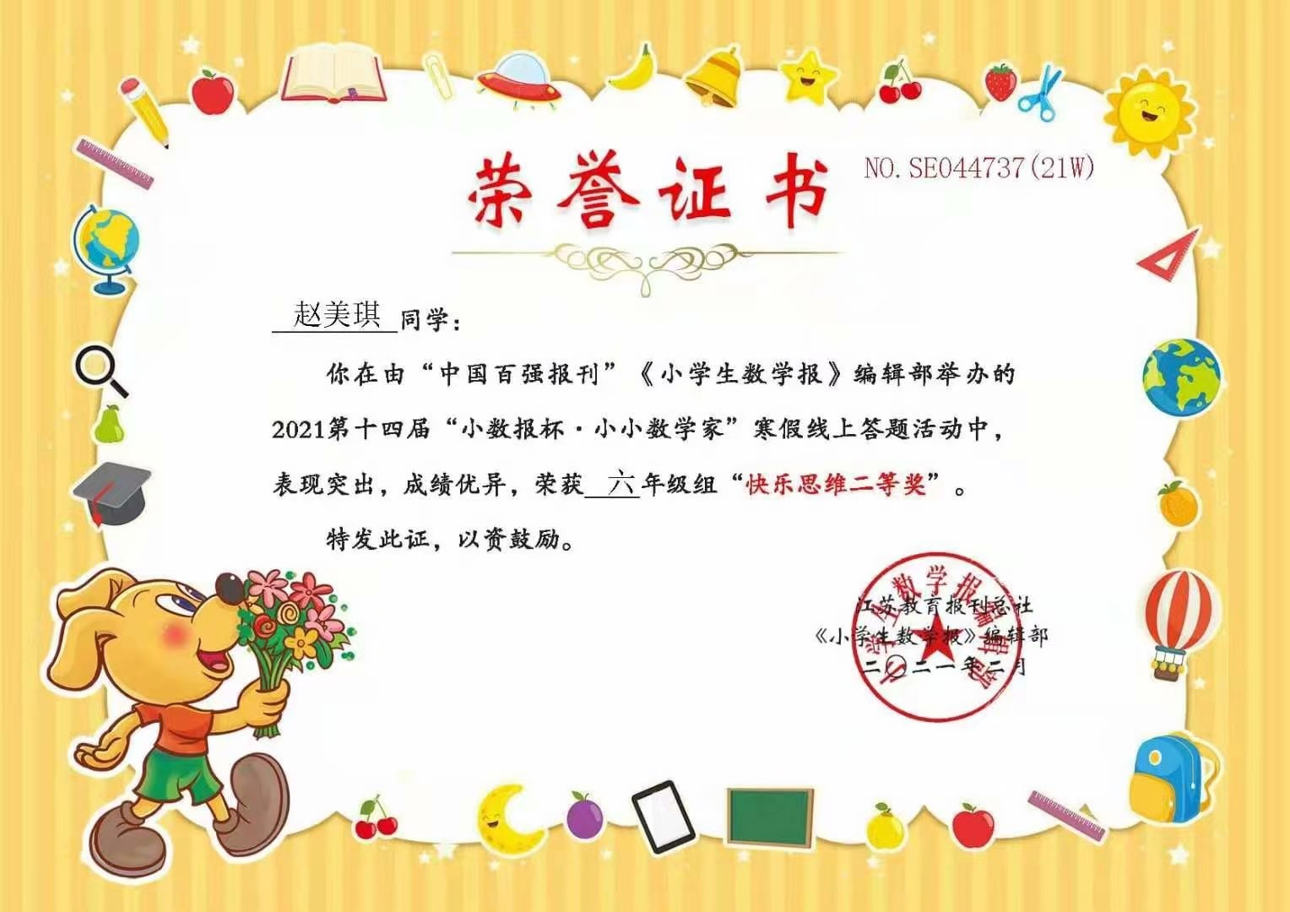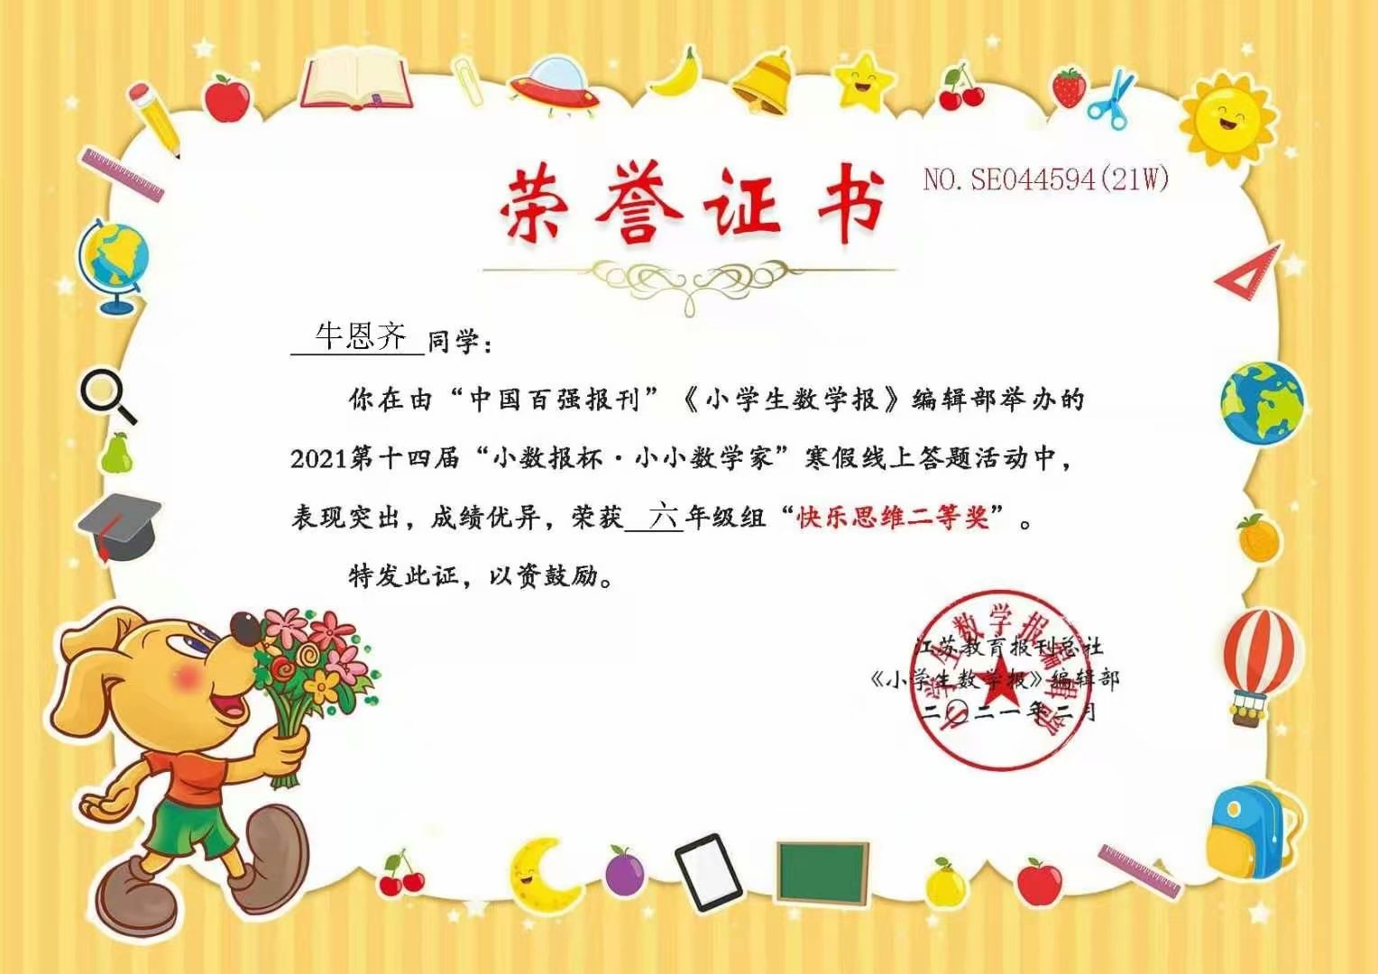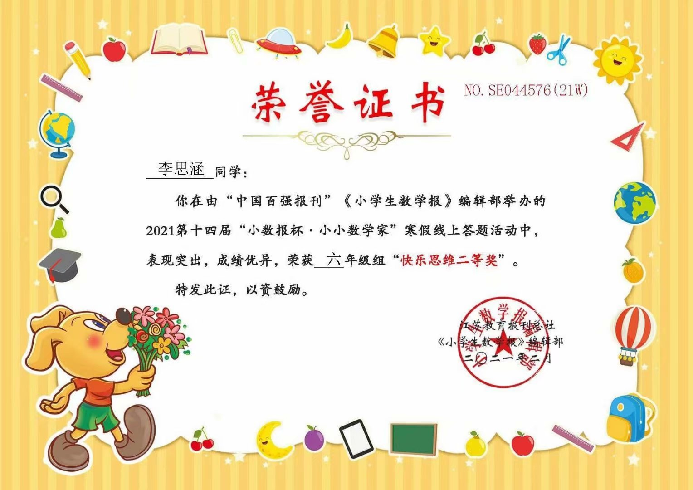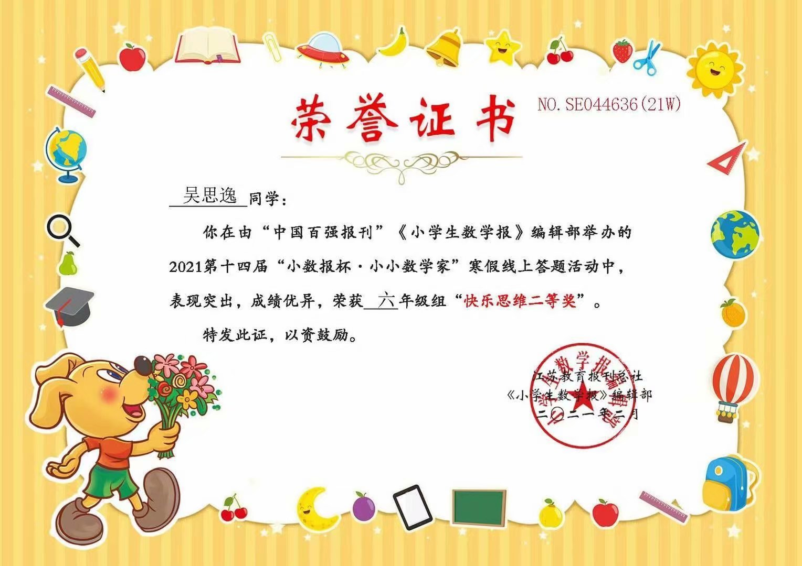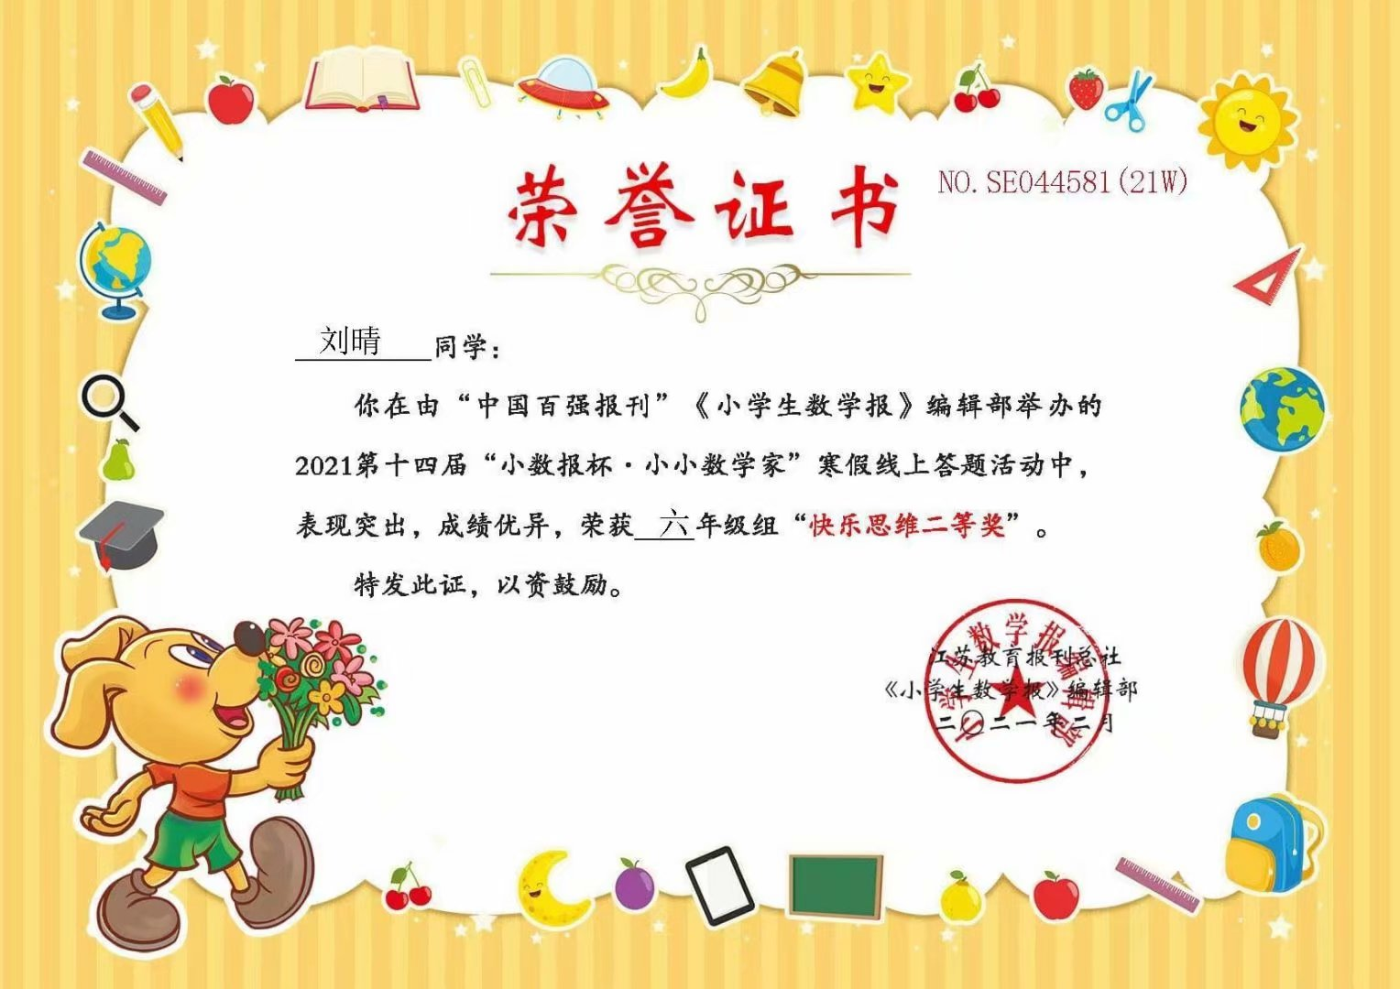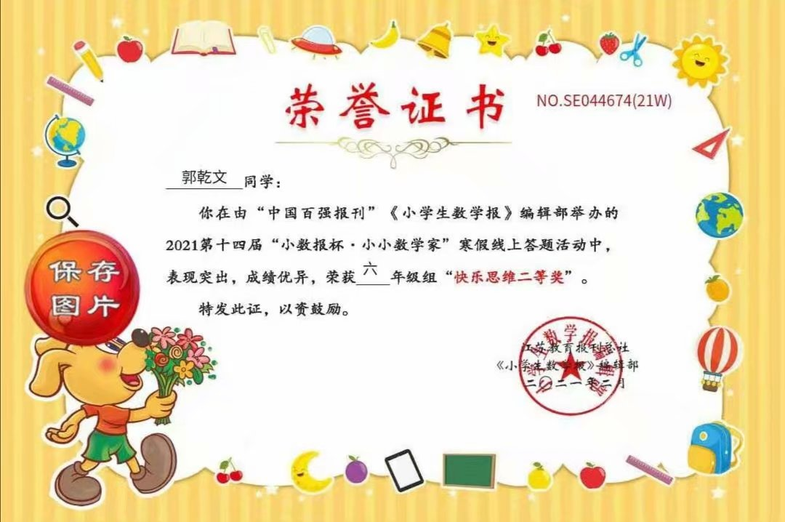

以下7名学生获“快乐思维三等奖”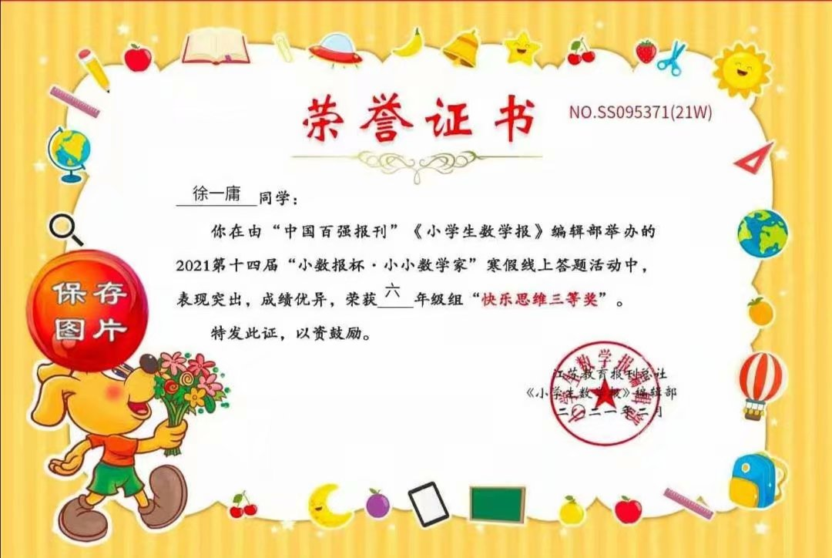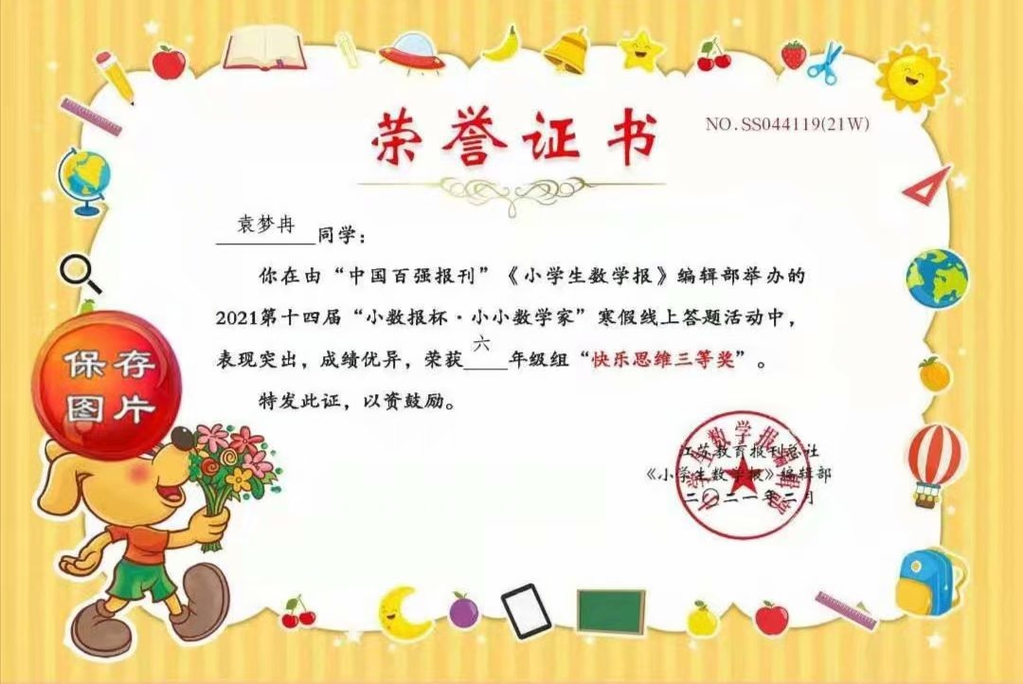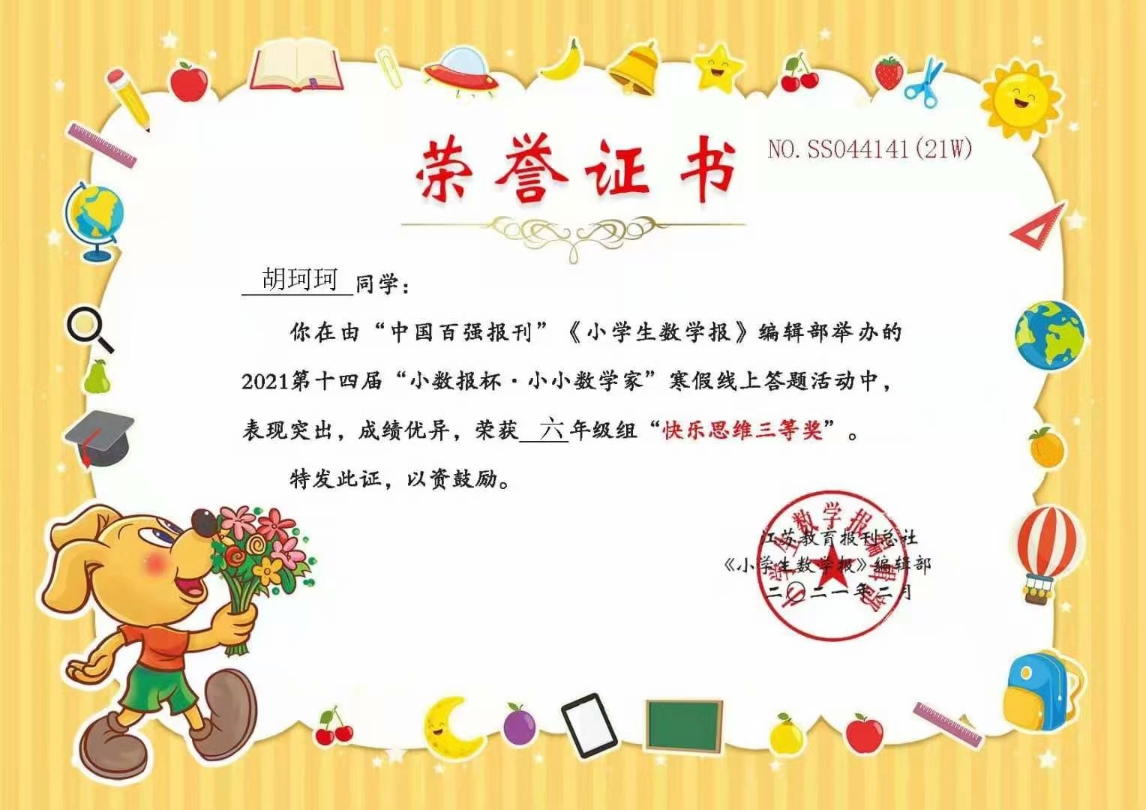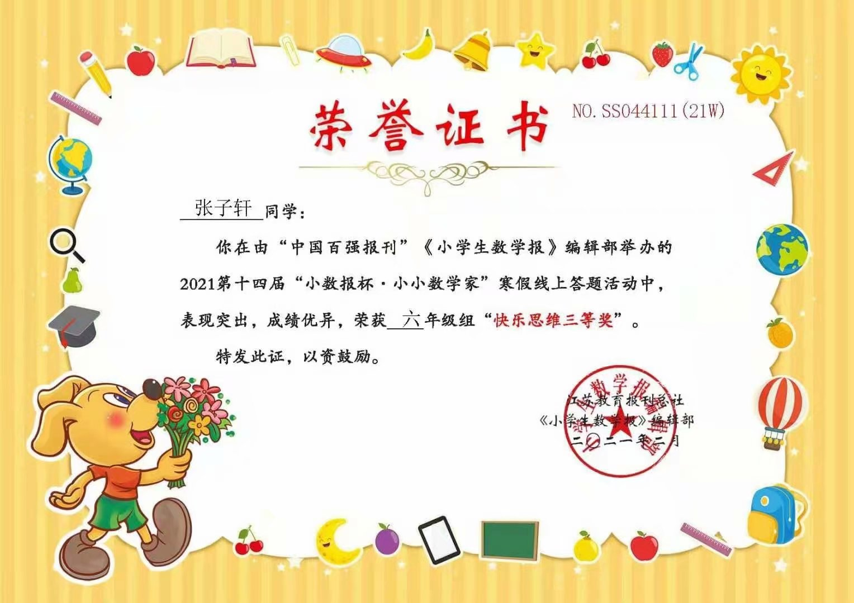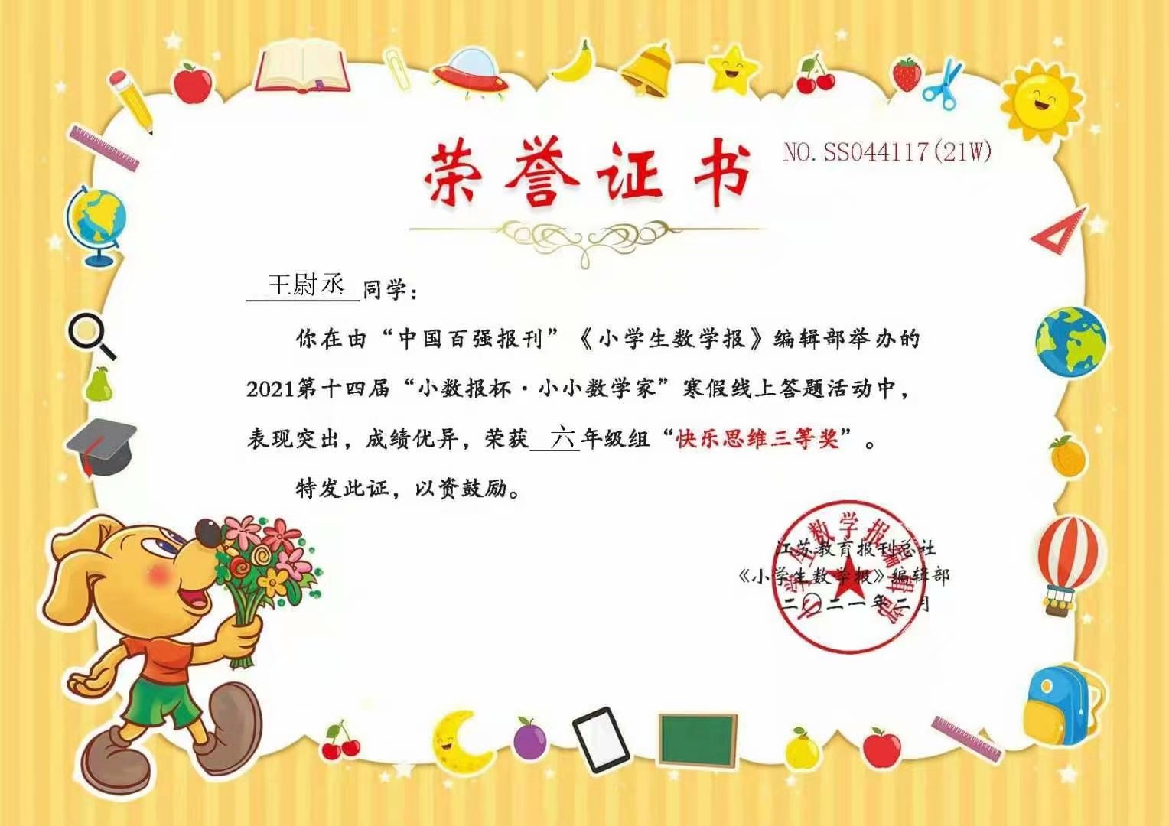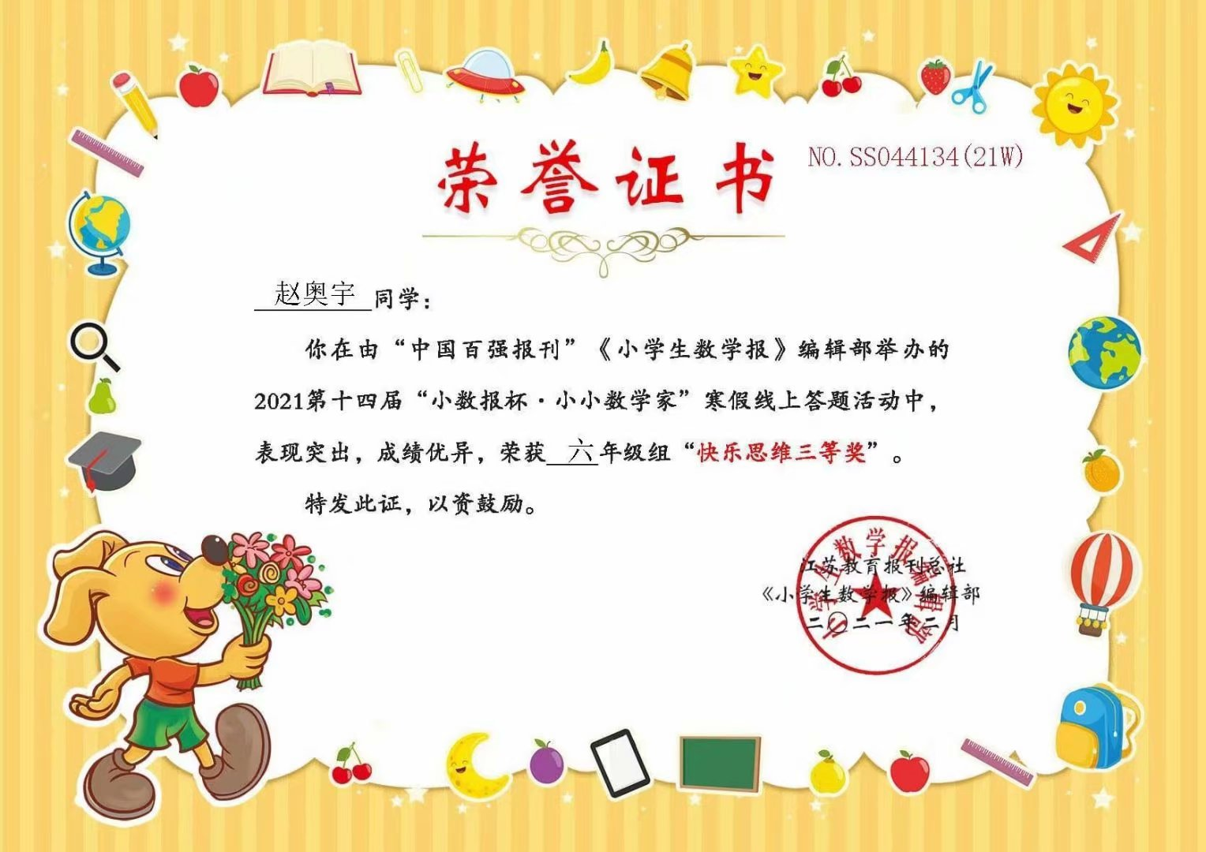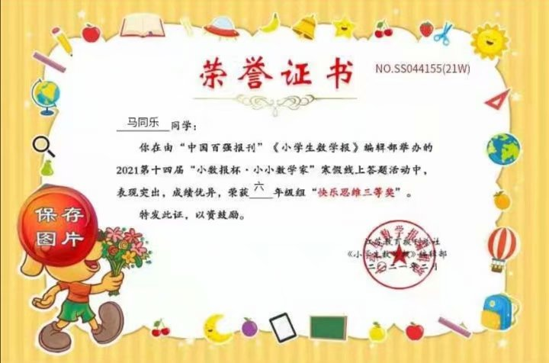
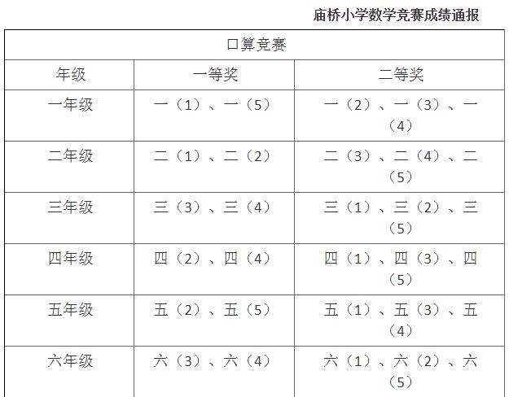
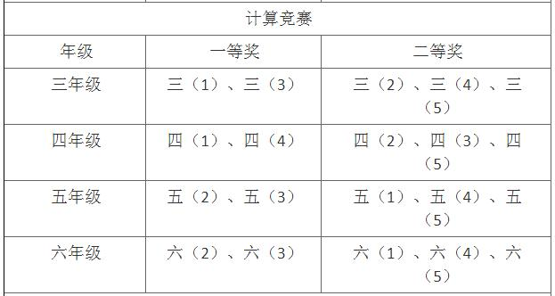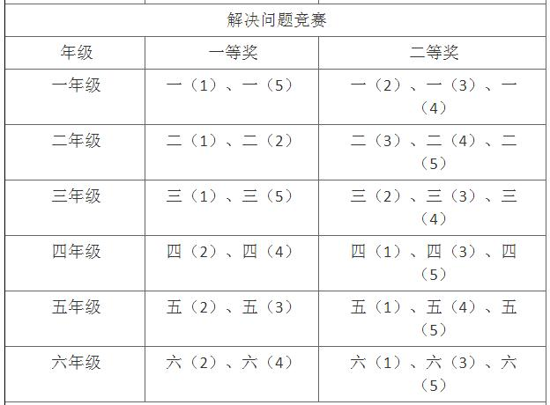
http://mqxx.wjedu.net/static/jstba94b24/20210626/2449524.jhtml
我的荣誉奖状：

